Министерство науки и высшего образования Российской Федерации
ФЕДЕРАЛЬНОЕ ГОСУДАРСТВЕННОЕ БЮДЖЕТНОЕ
ОБРАЗОВАТЕЛЬНОЕ УЧРЕЖДЕНИЕ ВЫСШЕГО ОБРАЗОВАНИЯ
«ОРЕНБУРГСКИЙ ГОСУДАРСТВЕННЫЙ УНИВЕРСИТЕТ
ИМЕНИ В. А. БОНДАРЕНКО»
Кафедра компьютерной безопасности и математического обеспечения информационных систем

КУРСОВАЯ РАБОТА
по дисциплине «Корпоративные информационные системы»
Автоматизированное рабочее место менеджера по работе с клиентами в CRM-системе
ОГУ 02.03.02. 3026. 432 ОО
Руководитель
Заведующий кафедрой КБМОИС,
канд. техн. наук, доцент.
____________________ Ю. Д. Фот
«___»___________________2026 г.

Студент группы 23ФИИТ(б)РАИС
_________________ Г. Н. Орлов
«___»___________________2026 г.

Оренбург 2026
Утверждаю
Доцент кафедры компьютерной безопасности и математического обеспечения информационных систем
_____________________И. В. Влацкая
«____»____________________ 2026 г.

ЗАДАНИЕ

на выполнение курсовой работы
студенту Орлову Григорию Николаевичу

по направлению подготовки 02.03.02 Фундаментальная информатика и информационные технологии
по дисциплине Корпоративные информационные системы
1 Тема работы: Разработка автоматизированного рабочего места менеджера по работе с клиентами в CRM-системе
2 Срок сдачи студентом работы: «4» декабря 2026 г.
3 Цель и задачи работы:
Цель – совершенствование автоматизированного рабочего места менеджера по работе с клиентами в составе CRM-системы: ведение клиентов, контактов, сделок, активностей и коммерческих предложений, отчёты, разграничение доступа между ролями и организациями.
Задачи:
– проанализировать предметную область и существующие CRM-решения;
– сформулировать требования к системе;
– спроектировать архитектуру, базу данных и алгоритмы;
– реализовать серверную часть и пользовательский интерфейс;
– провести тестирование и описать пользовательские сценарии.
4 Исходные данные к работе: требования к автоматизации работы менеджера с клиентами, модели данных клиентов, сделок, активностей и предложений, исходный код приложения и структура базы данных.
5 Перечень вопросов, подлежащих разработке: обзор предметной области; сравнительный анализ аналогов; проектирование архитектуры, базы данных и алгоритмов; реализация и тестирование.
6 Перечень графического (иллюстративного) материала: рисунки и таблицы, необходимые для изложения материала.

Дата выдачи и получения задания

Руководитель «4» сентября 2026 г. И. В. Влацкая

Студент «4» сентября 2026 г. Г. Н. Орлов

Аннотация
Курсовая работа посвящена разработке автоматизированного рабочего места менеджера по работе с клиентами в составе CRM-системы KIS CRM – веб-приложения, объединяющего ведение клиентов, контактных лиц, сделок, активностей и коммерческих предложений с разграничением ролей «менеджер», «руководитель» и «администратор» и изоляцией данных организаций.
В работе описаны архитектура приложения (модульный монолит на NestJS с одностраничным интерфейсом на React), структура реляционной базы данных PostgreSQL, алгоритмы проверки доступа, перевода сделки по стадиям, замены состава коммерческого предложения с точным расчётом суммы и создания повторяющихся активностей.
Работа состоит из введения, трёх глав, заключения, списка использованных источников и двух приложений.
Первая глава посвящена анализу предметной области ведения клиентов и сделок, сравнению разрабатываемой системы с существующими CRM-решениями и формулировке функциональных и нефункциональных требований.
Вторая глава описывает проектирование: архитектуру системы, базу данных с ER-диаграммой, ключевые алгоритмы с блок-схемами по ГОСТ 19.701–90, маршруты интерфейса и программный интерфейс.
Третья глава содержит обоснование выбора средств разработки, описание реализации модулей, иллюстрированное описание интерфейса и результаты тестирования: 303 автоматических теста программного интерфейса, 75 тестов интерфейсных компонентов, 30 браузерных сценариев, нагрузочную проверку на 6 150 запросов и проверку восстановления из резервной копии.
В приложении А приведён SQL-код схемы базы данных, в приложении Б – листинги ключевых модулей.
Работа содержит 23 рисунка, 15 таблиц, 5 листингов и 25 источников.
Содержание
Введение 5
1 Анализ предметной области и требований к системе 7
1.1 Обзор предметной области 7
1.2 Сравнительный анализ существующих решений и методологий 8
1.3 Функциональные и нефункциональные требования 10
2 Проектирование автоматизированного рабочего места менеджера 15
2.1 Архитектура системы 15
2.2 Проектирование базы данных 17
2.3 Проектирование ключевых алгоритмов 20
2.4 Проектирование пользовательского интерфейса и API 27
3 Реализация и тестирование приложения 30
3.1 Обоснование выбора средств разработки 30
3.2 Реализация основных модулей 31
3.3 Пользовательский интерфейс и сценарии работы 36
3.4 Тестирование 45
Заключение 50
Список использованных источников 51
Приложение А (обязательное) Схема базы данных (SQL) 53
Приложение Б (справочное) Листинги ключевых модулей 58

Введение
Работа менеджера по продажам состоит из постоянно меняющихся, но тесно связанных сведений: реквизитов организации-клиента и её контактных лиц, истории переговоров, параметров сделки, запланированных звонков и встреч, коммерческих предложений и результатов. Пока эти сведения хранятся в разрозненных таблицах, почтовых ящиках и личных календарях, сотруднику приходится каждый раз восстанавливать контекст вручную, а руководитель вынужден принимать решения по неполным и не согласованным между собой данным. Типичные последствия – пропущенные договорённости, дублирование действий разных сотрудников, неверное представление о текущей стадии сделки и отчётность, которую приходится собирать вручную [1, 3].
CRM-системы (от англ. customer relationship management) предназначены для того, чтобы вести эти сведения в единой модели и обеспечивать переход между связанными операциями. Однако исследования показывают, что сама по себе установка CRM не гарантирует результата: он зависит от того, насколько полно система поддерживает процессы организации, насколько корректны вводимые данные и вовлечены ли в работу сами сотрудники [3, 4, 6]. Результаты оценки влияния CRM на финансовые показатели неоднозначны [5, 7]. Поэтому проектирование автоматизированного рабочего места (АРМ) менеджера требует, во-первых, выделения операций самого сотрудника [1, 2], а во-вторых, проверяемых правил работы с данными: разграничения доступа, согласованности связанных записей и защиты от потерь при параллельной работе.
Готовые решения закрывают эту потребность по-разному. Облачные платформы удобны, но не всегда допускают самостоятельное размещение; свободные CRM с открытым кодом требуют настройки и сопровождения, а часть функций вынесена в платные расширения [14–17]. Разработка собственного прототипа не заменяет эти продукты, но позволяет подробно исследовать модель данных, правила доступа и проверяемость реализации.
Объектом исследования является процесс взаимодействия менеджера отдела продаж с клиентами в организации.
Предметом исследования являются программные средства автоматизации этого процесса: архитектура веб-приложения, структура реляционной базы данных, правила доступа к данным и алгоритмы обработки сделок, активностей и коммерческих предложений.
Целью курсовой работы является проектирование и разработка автоматизированного рабочего места менеджера по работе с клиентами в составе CRM-системы KIS CRM, обеспечивающего ведение клиентов, контактов, сделок, активностей и коммерческих предложений, получение отчётов и разграничение доступа между организациями и ролями.
Для достижения цели необходимо решить следующие задачи:
- изучить предметную область и проанализировать существующие CRM-решения;
- сформулировать функциональные и нефункциональные требования, описать роли пользователей и сценарии их работы;
- спроектировать архитектуру приложения, структуру базы данных и ключевые алгоритмы;
- реализовать серверную часть и пользовательский интерфейс на выбранном стеке технологий;
- провести тестирование, оценить результаты и определить направления дальнейшего развития.
Для реализации выбран язык TypeScript, который используется и на сервере, и в браузере [25]. Серверная часть построена на фреймворке NestJS [18], данные хранятся в реляционной СУБД PostgreSQL 17 [20] с доступом через TypeORM [21], интерфейс разработан на React [19]. Приложение разворачивается в контейнерах Docker [22]. Исходный код – 221 файл, около 25,8 тысячи строк без учёта тестов – находится в одном репозитории вместе с автоматическими тестами, миграциями базы данных и описанием программного интерфейса.
Практическая значимость работы состоит в том, что получен работающий прототип, на котором отработаны ключевые правила: изоляция данных организаций и ролей, переход сделки по стадиям с историей, транзакционная замена состава коммерческого предложения с точным расчётом суммы, повторяющиеся активности и самостоятельное подключение организации. Прототип проверен 303 автоматическими тестами программного интерфейса, 75 тестами интерфейсных компонентов и 30 браузерными сценариями.
Работа состоит из введения, трёх глав, заключения, списка использованных источников и двух приложений. В первой главе рассмотрена предметная область, выполнен сравнительный анализ аналогов и сформулированы требования. Во второй главе описано проектирование: архитектура, база данных, алгоритмы, интерфейс и программный интерфейс. В третьей главе обоснован выбор средств, описаны реализация модулей, пользовательские сценарии и результаты тестирования. В приложении А приведён SQL-код схемы базы данных, в приложении Б – листинги ключевых модулей. Список использованных источников оформлен в соответствии с ГОСТ 7.0.100–2018 [10].

1 Анализ предметной области и требований к системе

1.1 Обзор предметной области
Продажи в организации, которая работает с корпоративными клиентами, – это длительный процесс, а не единичное действие. Менеджер находит или получает обращение клиента, регистрирует организацию и её контактные лица, договаривается о встрече или звонке, готовит коммерческое предложение, проводит переговоры и либо закрывает сделку выигрышем, либо фиксирует причину проигрыша. Между этими шагами проходят недели, в процессе участвуют несколько человек, и каждый должен видеть актуальное состояние сделки.
Можно выделить особенности предметной области, которые определяют требования к программе:
- несколько связанных сущностей: у клиента может быть несколько контактных лиц и несколько сделок, действия планируются по клиенту и при необходимости по сделке, а предложение принадлежит конкретной сделке;
- стадии продаж: сделка последовательно проходит стадии воронки, и история переходов нужна для анализа, а не только текущий статус;
- разграничение ответственности: менеджер отвечает за своих клиентов и сделки, руководитель контролирует работу отдела, а настройкой доступа занимается администратор;
- денежные расчёты: суммы предложения складываются из позиций с дробным количеством, и ошибка округления в документе недопустима;
- параллельная работа: два сотрудника могут одновременно править одно и то же предложение или менять стадию одной сделки;
- несколько организаций в одной системе: данные одной организации не должны быть доступны другой даже при подстановке чужого идентификатора в запрос.
Основными участниками процесса являются менеджер, руководитель отдела продаж и администратор организации. Менеджер ведёт клиентов, контакты, сделки и активности, формирует коммерческие предложения. Руководитель просматривает сводные данные отдела, отчёты и воронку, ведёт справочник товаров и услуг. Администратор управляет участниками организации, ролями и приглашениями, а владелец организации, один из администраторов, может передать владение, выгрузить данные или закрыть организацию. Один человек может участвовать в нескольких организациях с разными ролями: пользователь отделён от своего участия в организации.
Схематично процесс выглядит так. Менеджер регистрирует клиента и контактное лицо, затем заводит сделку и планирует по ней действия: звонок, встречу или письмо. После выполнения действия он отмечает результат. Когда обсуждены условия, менеджер формирует коммерческое предложение, добавляя в него позиции из каталога. Стадия сделки меняется по ходу переговоров, каждая смена записывается в историю. Завершённая сделка попадает в отчёты: воронку продаж, динамику, активность менеджеров, причины проигрыша и рейтинг клиентов и сделок. Так же выглядят и крупные CRM, но KIS CRM намеренно ограничена этим кругом задач.
Место KIS CRM в архитектуре корпоративной информационной системы определяется её ролью системы учёта взаимодействий с клиентами. Бухгалтерский и складской учёт, документооборот и телефония остаются внешними по отношению к ней системами [8]. Интеграции с ними в прототипе не реализованы: исходящая почта по протоколу SMTP используется только для служебных писем (приглашение, подтверждение адреса, восстановление пароля, напоминания о пробном периоде). Активность типа «письмо» фиксирует план или результат, но сама сообщений клиентам не отправляет.

1.2 Сравнительный анализ существующих решений и методологий
Для анализа выбраны четыре широко известных решения, которые представляют разные подходы к ведению клиентской базы: Битрикс24 и amoCRM как коммерческие облачные продукты, SuiteCRM и EspoCRM как системы с открытым исходным кодом и самостоятельным размещением. Сравнение выполнено по официальной документации производителей [14–17]; установка и испытания этих систем не проводились, поэтому оценки носят качественный характер и не являются результатом измерений.
Битрикс24 объединяет CRM с набором корпоративных инструментов: в описании продукта указаны клиентская база, сделки и воронка, коммерческие предложения, аналитика, разграничение прав доступа; предусмотрены облачный и коробочный (на собственном сервере) варианты, причём коробочная версия требует коммерческой лицензии [14]. amoCRM ориентирована на ведение воронки продаж и работает как облачный сервис; по документации производителя, коробочной версии и установки на локальный сервер нет [15]. SuiteCRM предоставляет открытую модель с клиентами, возможностями, предложениями, счетами и отчётами [16]. В EspoCRM клиенты, контакты, сделки, календарь, роли и менеджер сущностей входят в базовую поставку, а отчёты и товары с предложениями вынесены в платные расширения Advanced Pack и Sales Pack [17].
Результаты сравнения сведены в таблице 1. Знак «+» означает, что возможность описана в документации, «±» – что она зависит от редакции, тарифа или расширения, «–» – что она недоступна, «н/д» – что вопрос в сравнении не оценивался. Столбец KIS CRM отражает реализованную функциональность прототипа.
Таблица 1 – Сравнение разрабатываемой системы с аналогами
Критерий | Битрикс24 | amoCRM | SuiteCRM | EspoCRM | KIS CRM
Клиенты, контакты и сделки с историей стадий | + | + | + | + | +
Планирование активностей и календарь | + | + | + | + | +
Коммерческие предложения по позициям каталога | + | н/д | + | ± (Sales Pack) | +
Отчётность и выгрузки | + | + | + | ± (Advanced Pack) | +
Роли и права доступа | ± | ± | + | + | +
Самостоятельное размещение | ± (платная лицензия) | – | + | + | +
Изоляция независимых организаций в одном экземпляре | н/д | н/д | н/д | н/д | +
Адаптация модели данных | ± | ± | + | + | ± (правка кода)

Работа CRM-системы опирается на несколько типовых подходов, выбор между которыми определяет архитектуру решения.
Моделирование воронки продаж. Стадии сделки описываются конечным набором состояний. Жёсткий автомат, в котором разрешены только переходы вперёд, подходит для линейных процессов, но в продажах сделка часто возвращается назад (клиент вернулся после отказа), поэтому в KIS CRM разрешён переход между любыми стадиями, кроме текущей. Вместо запрета перехода действуют другие правила: для проигрыша обязательна причина, для терминальных стадий фиксируется дата закрытия, а история хранит каждый переход.
Изоляция организаций. Для размещения нескольких независимых организаций в одной системе применяют отдельную базу данных или схему на организацию либо общую схему с идентификатором организации в каждой таблице [9]. Первые два способа сильнее разделяют данные, но усложняют миграции и резервное копирование. Общая схема проще в сопровождении и допускает единые транзакции, но требует дисциплины: условие по организации должно применяться во всех выборках. В KIS CRM выбрана общая схема с обязательным полем organization_id, централизованным условием выборки и ограничениями внешних ключей на уровне базы данных.
Денежные расчёты. Хранение сумм в числах с плавающей запятой приводит к накоплению ошибок округления. Надёжнее хранить деньги в точном типе базы данных, а расчёт строки вести в целых единицах (копейках), округляя каждую строку по заранее заданному правилу, после чего складывать строки [9]. Именно так устроен расчёт состава коммерческого предложения в KIS CRM.
Параллельные изменения. Если два сотрудника одновременно правят одну запись, возможна потеря изменений. Применяют пессимистическую блокировку строки на время транзакции или оптимистический контроль версии записи: клиент передаёт версию, которую он видел, а сервер отклоняет сохранение, если запись уже изменилась [8, 9]. KIS CRM использует оба подхода: версию – для предложений и каталога, блокировку строки – при смене стадии сделки.
Анализ показывает, что рассмотренные решения покрывают большую часть деятельности менеджера и в этом смысле превосходят прототип: в продуктах такого класса обычно предусмотрены несколько настраиваемых воронок, пользовательские поля, телефония и интеграции с внешними системами, которых в прототипе нет (в рамках сравнения эти возможности по документации не проверялись). Поэтому собственная разработка обоснована не отсутствием подходящих продуктов, а учебной и исследовательской задачей: спроектировать ограниченную модель АРМ, реализовать её правила так, чтобы их можно было проверить автоматическими тестами, и описать ограничения. Преимущество прототипа по скорости, удобству или стоимости владения перед аналогами не устанавливалось.
Выводы по анализу аналогов:
- коммерческие облачные решения удобны, но часть возможностей зависит от тарифа, а самостоятельное размещение либо отсутствует, либо платное;
- открытые решения допускают самостоятельное размещение, но отчёты и работа с товарами в EspoCRM вынесены в платные пакеты, а настройка SuiteCRM под узкий круг задач требует сопровождения;
- ни одно из решений не позиционируется как компактный образец для исследования правил доступа и согласованности данных, что и обосновывает разработку прототипа.

1.3 Функциональные и нефункциональные требования
Требования сформулированы с учётом рекомендаций ГОСТ 34.602–2020 к техническому заданию на автоматизированную систему и классификации характеристик качества программного обеспечения по ГОСТ Р ИСО/МЭК 25010–2015 [12, 13]. Они получены из анализа предметной области и сценариев работы трёх ролей пользователей.
В системе предусмотрено три роли, которые назначаются в рамках участия пользователя в организации:
- менеджер (manager) – работает со своими клиентами, сделками, активностями и предложениями;
- руководитель (head) – видит данные всей организации, ведёт справочник товаров и услуг, получает отчёты;
- администратор (admin) – дополнительно управляет участниками, ролями, приглашениями и настройками организации.
Варианты использования показаны на рисунке 1. Менеджер выполняет основные операции с клиентской базой, руководитель и администратор расширяют его права. Права накапливаются: руководитель может всё, что и менеджер, а администратор – всё, что и руководитель.
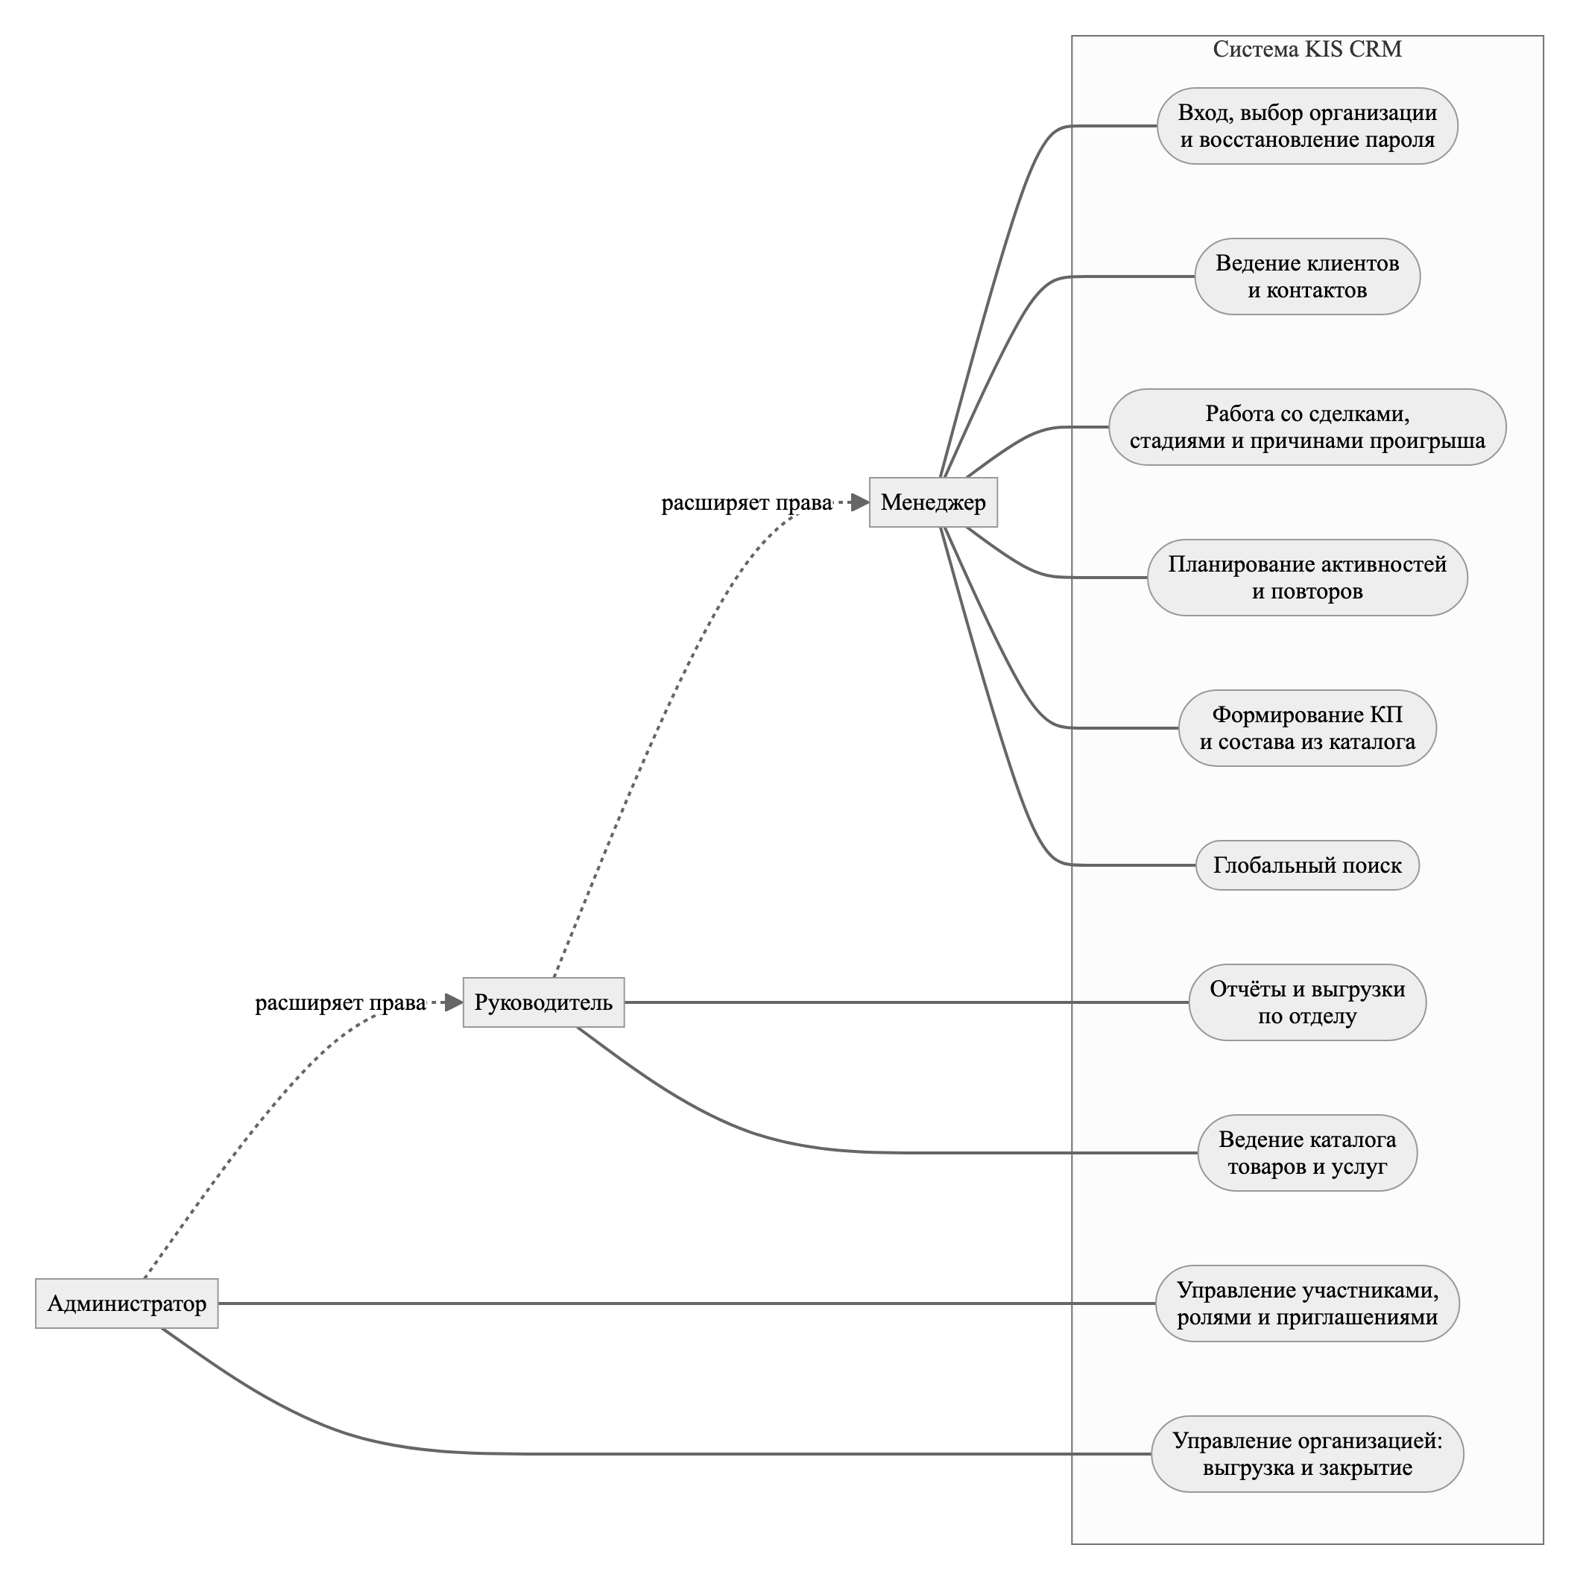
Рисунок 1 – Диаграмма вариантов использования
Функциональные требования сгруппированы по подсистемам и приведены в таблице 2.
Таблица 2 – Функциональные требования к системе
Код | Подсистема | Требование
Ф-1 | Учётные записи и организации | Регистрация организации с подтверждением адреса электронной почты и пробным периодом; вход по логину; восстановление пароля; приглашение сотрудников по ссылке; переключение между организациями; управление составом и ролями
Ф-2 | Клиенты и контакты | Карточка клиента с реквизитами, статусом и ответственным; контактные лица; поиск и фильтрация; импорт из CSV и XLSX с предпросмотром; массовая смена статуса
Ф-3 | Сделки | Сделка клиента с суммой, валютой и ответственным; стадии воронки с историей переходов; обязательная причина проигрыша; представления списком и канбаном
Ф-4 | Активности | Планирование звонков, встреч и писем; календарь по месяцам, неделям и дням; отметка выполнения с результатом; повторяющиеся активности; просроченные активности
Ф-5 | Каталог | Справочник товаров и услуг организации: артикул, цена, валюта, единица; архивирование; контроль версии записи
Ф-6 | Коммерческие предложения | Предложение по сделке; состав из позиций каталога со снимком названия и цены; точный расчёт суммы; контроль версии
Ф-7 | Отчёты | Воронка продаж, динамика продаж, активность менеджеров, просроченные активности, причины проигрыша, рейтинг клиентов и сделок; выгрузка в CSV, XLSX и PDF, в том числе фоновая
Ф-8 | Поиск и обзор | Глобальный поиск по клиентам, сделкам, активностям и предложениям; панель с ближайшими действиями и показателями
Ф-9 | Администрирование организации | Выгрузка всех данных организации, передача владения, закрытие и возобновление организации, просмотр и завершение сеансов
Ф-10 | Эксплуатация | Метрики для мониторинга, проверки живости и готовности, журнал действий, резервное копирование и восстановление

Нефункциональные требования определяют качество реализации и приведены в таблице 3.
Таблица 3 – Нефункциональные требования к системе
Характеристика | Требование
Безопасность | Доступ только после входа; проверка роли и принадлежности записи организации и ответственному на сервере при каждом запросе; хранение паролей в виде хешей; хранение refresh-токена только в виде хеша; защита обновления сеанса от CSRF; ограничение частоты запросов; маскирование секретов и персональных данных в журнале
Целостность данных | Связанные изменения выполняются в одной транзакции; ограничения и проверки на уровне базы данных; недопустимые значения отклоняются даже в обход проверки приложения; устаревшая версия записи отклоняется
Надёжность | Повтор запроса создания с тем же ключом идемпотентности не создаёт вторую запись; резервное копирование и проверка восстановления; проверки живости и готовности
Точность расчётов | Денежные суммы хранятся в точном типе, строки предложения считаются в копейках с округлением до копейки, итог равен сумме округлённых строк, переполнение отклоняется
Удобство использования | Единый интерфейс для всех ролей, адаптивная вёрстка от 360 пикселей, светлая и тёмная темы, защита от потери несохранённых изменений, сообщения об ошибках на русском языке
Сопровождаемость | Разделение на модули по предметным областям; миграции схемы; автоматические тесты на каждом уровне; единая команда проверки качества; описание программного интерфейса в формате OpenAPI
Переносимость | Запуск в контейнерах Docker одной командой; параметры окружения вынесены в переменные среды
Производительность | Постраничная выдача; индексы по полям поиска, в том числе триграммные; фоновые выгрузки отчётов; метрики задержек

Права ролей в рамках организации показаны в таблице 4.
Таблица 4 – Роли и права пользователей
Операция | Менеджер | Руководитель | Администратор
Клиенты, контакты, сделки, активности | Свои | Все в организации | Все в организации
Отчёты и панель | По своим данным | По организации | По организации
Каталог товаров и услуг | Чтение | Изменение | Изменение
Состав коммерческого предложения | По своей сделке | По любой сделке | По любой сделке
Управление участниками и приглашениями | Нет | Нет | Да
Закрытие организации и передача владения | Нет | Нет | Только владелец

Основной бизнес-процесс системы – ведение сделки. Менеджер создаёт сделку на стадии «Первичный контакт», по ходу переговоров переводит её на последующие стадии, после чего сделка завершается выигрышем или проигрышем. С каждой стадией связана вероятность закрытия, по которой строятся показатели панели. Допустимые состояния и переходы показаны на рисунке 2. Переход на терминальную стадию фиксирует дату закрытия, возврат в работу снимает её; переход в состояние «Сделка проиграна» возможен только с указанием причины из закрытого списка, а для причины «другое» обязательно пояснение.
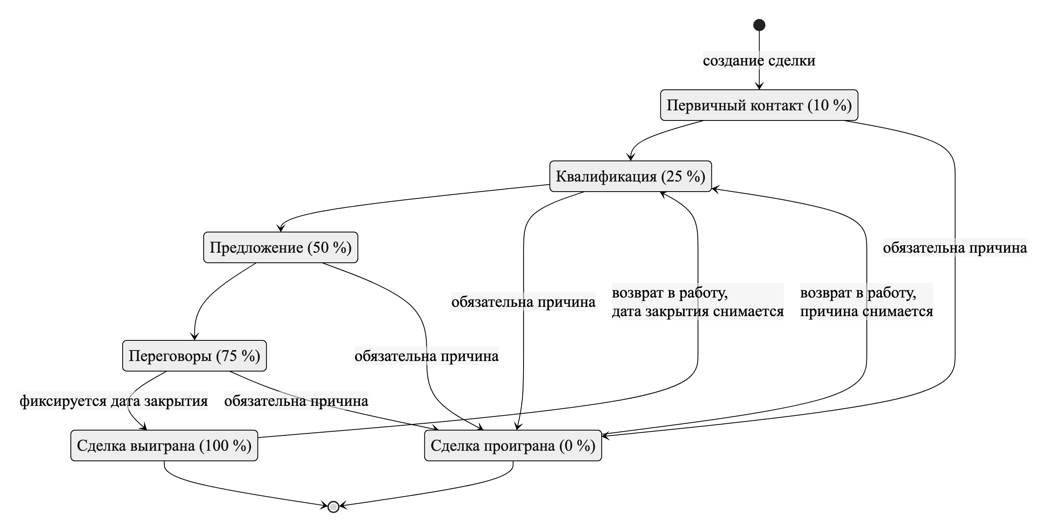
Рисунок 2 – Диаграмма состояний сделки
Правила стадий задаются в одном месте – в общем пакете перечислений, которым пользуются и сервер, и интерфейс. Интерфейс предлагает выбор стадии из этого списка, а сервер повторно проверяет переход при его выполнении, поэтому браузер не может обойти правила.
Таким образом, анализ предметной области показал, что работа менеджера строится вокруг нескольких связанных сущностей и требует от программы согласованности данных, разграничения доступа и точных расчётов. Сравнение с аналогами показало, что готовые продукты покрывают эту потребность шире, чем разрабатываемый прототип, но не заменяют исследовательской задачи построения проверяемой модели. Рассмотрены подходы, на которых строится решение: общая схема с идентификатором организации, расчёт денег в целых единицах, контроль версии и блокировка строки при параллельных изменениях. Определены три роли, сформулированы десять функциональных и восемь групп нефункциональных требований и описан процесс ведения сделки. Эти требования стали исходными данными для проектирования во второй главе.

2 Проектирование автоматизированного рабочего места менеджера

2.1 Архитектура системы
При проектировании использован подход, при котором система разбивается на независимые модули по предметным областям. Каждый модуль отвечает за свою часть правил и взаимодействует с остальными через явно определённые связи между моделями данных. Такое разделение соответствует рекомендациям по построению корпоративных приложений [8] и облегчает сопровождение: изменение правил обработки предложений не затрагивает, например, календарь или отчёты.
Выбор архитектурного подхода сравнивался по трём вариантам. Микросервисная архитектура разделяет систему на независимо развёртываемые службы; она оправдана при высокой нагрузке и большой команде, но усложняет разработку, развёртывание и согласованность данных между службами, а для текущего объёма предметной области потребность в ней измерениями не подтверждена. Серверная генерация страниц проще в развёртывании, но менее удобна для интерактивных карточек, календаря и канбана. Разделение на одностраничный клиент и программный интерфейс на стороне сервера требует двух кодовых баз, однако позволяет централизованно применять правила доступа на сервере независимо от того, какой экран использует пользователь [8, 19].
Для прототипа с ограниченным числом пользователей и тесно связанными данными (клиенты, сделки, предложения) выбран модульный монолит: подсистемы разделены в коде, но работают в одном серверном процессе и одной реляционной базе. Это позволяет выполнять связанные изменения в одной транзакции и сохраняет возможность позднее выделить отдельные модули в самостоятельные службы.
Общая структура системы показана на рисунке 3. Браузер загружает собранное приложение React из контейнера с веб-сервером nginx, который также проксирует адреса /api на сервер приложения. Сервер на NestJS обрабатывает запрос через сквозные слои: присвоение идентификатора запроса, проверку подписи и срока токена, проверку сеанса и участия пользователя в организации, охрану ролей, применение условия по организации и ответственному, а также журнал действий. Предметные модули выполняют операции над данными PostgreSQL в транзакциях. Фоновые задания очищают устаревшие сеансы, формируют выгрузки отчётов, отправляют напоминания о пробном периоде и удаляют закрытые организации по истечении срока хранения.
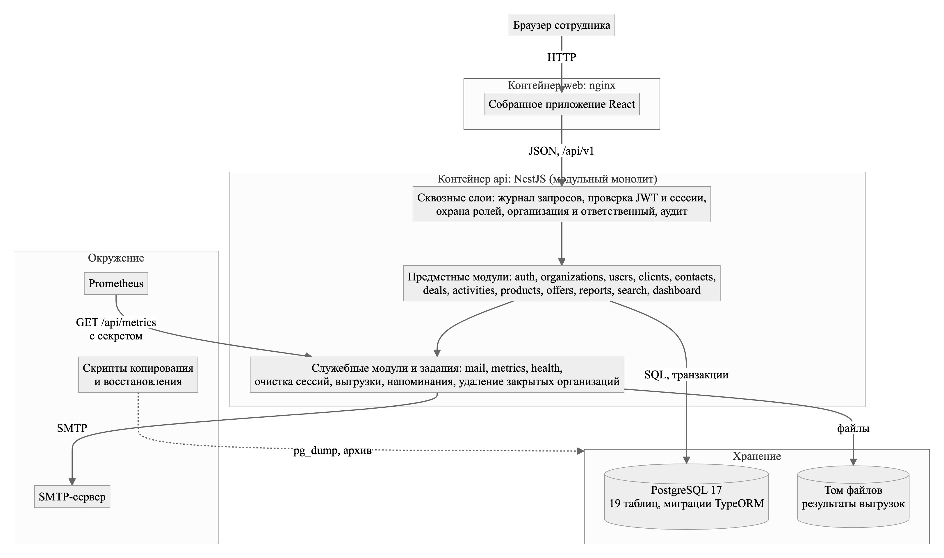
Рисунок 3 – Архитектура системы
Серверная часть состоит из модулей, назначение которых приведено в таблице 5. Внутри каждого модуля контроллер описывает маршруты и контракт HTTP, объект передачи данных (DTO) с декораторами библиотеки class-validator задаёт допустимый ввод, сервис реализует правила предметной области, а доступ к данным выполняется через репозитории TypeORM и, где нужен явный контроль, через SQL.
Таблица 5 – Состав модулей серверной части
Модуль | Назначение | Основные сущности
auth | Вход, сеансы и обновление токена, регистрация организации, подтверждение адреса, восстановление пароля | refresh_sessions, email_verifications, password_resets
organizations | Организации, участники и роли, приглашения, пробный период, закрытие и выгрузка данных | organizations, organization_members, organization_invitations
users | Учётные записи сотрудников, блокировка, сброс пароля | users
clients, contacts | Клиентская база и контактные лица, импорт, массовые операции | clients, contacts
deals | Сделки, стадии, история переходов, причины проигрыша | deals, deal_stage_history
activities | Звонки, встречи, письма, календарь, повторы | activities
products, offers | Каталог, коммерческие предложения и их состав | products, commercial_offers, offer_items
reports, dashboard, search | Отчёты и фоновые выгрузки, панель показателей, глобальный поиск | export_jobs
mail, metrics, health, diagnostics | Служебная почта, метрики Prometheus, проверки живости и готовности, диагностика администратора | –
common, database, config | Охрана и проверки доступа, журнал действий, идемпотентность, миграции и конфигурация | audit_log, idempotency_keys

Разграничение доступа опирается на три проверки. Сначала сервер проверяет подпись и срок access-токена, действительность связанной серверной сессии и участие пользователя в выбранной организации; актуальная роль читается из записи об участии, поэтому её изменение действует сразу, не дожидаясь истечения токена. Затем охрана ролей разрешает или запрещает операцию целиком. Наконец, сервис добавляет к каждой выборке условие по организации сеанса, а для менеджера – и по ответственному. Время жизни access-токена по умолчанию составляет 15 минут, refresh-токена – 7 суток.
Refresh-токен передаётся в cookie с атрибутом HttpOnly, в базе данных хранится только его хеш. При каждом обновлении выдаётся новый токен, а повторное использование старого отзывает все сеансы пользователя. Обновление и выход защищены заголовком X-CSRF-Token, значение которого должно совпадать со значением отдельной cookie. Пароли хранятся в виде хешей bcrypt, заголовки безопасности добавляет библиотека helmet, частота запросов ограничена: 120 запросов в минуту в целом, 5 попыток входа и 3 регистрации в минуту с одного адреса. Эти меры согласуются с рекомендациями проекта OWASP [23]. Конфигурация (секреты токенов, параметры базы данных, адрес почтового сервера, секрет метрик) вынесена в переменные окружения.

2.2 Проектирование базы данных
База данных спроектирована в третьей нормальной форме [9]. Основные сущности и связи показаны на рисунке 4. Для наглядности приведены ключевые таблицы и поля; служебные таблицы (сеансы, приглашения, подтверждения адреса, сбросы пароля, аудит, ключи идемпотентности, задания выгрузки) в схему не включены, их описание дано в тексте и в приложении А. Всего база данных, создаваемая 17 миграциями, содержит 19 таблиц, включая служебную таблицу учёта миграций.
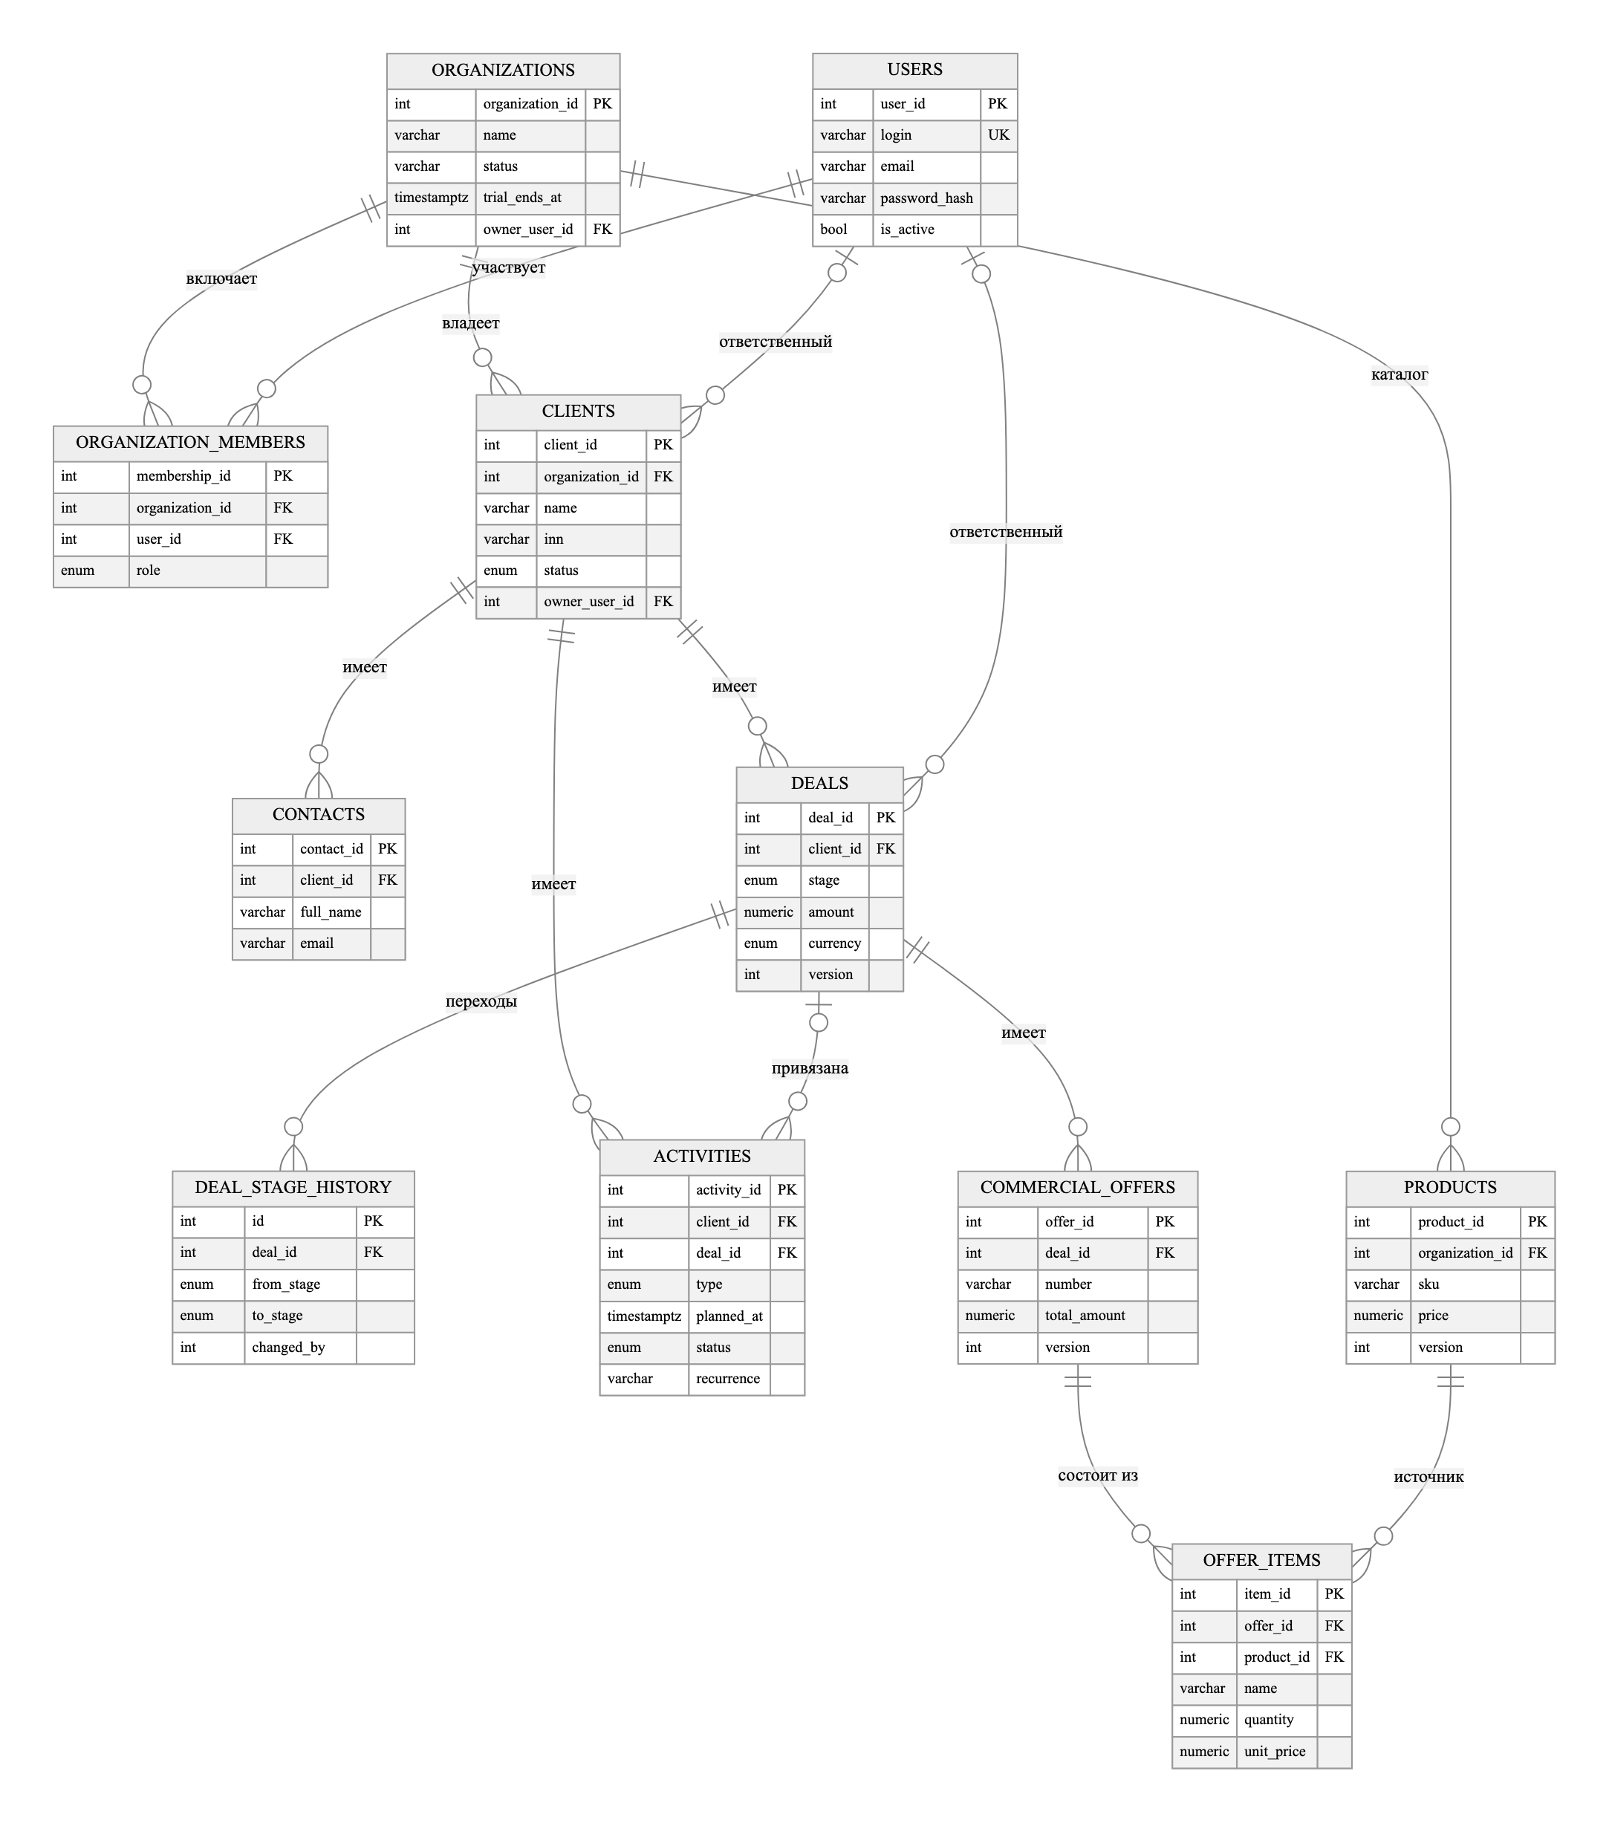
Рисунок 4 – Схема базы данных (ER-диаграмма основных таблиц)
Рассмотрим назначение основных таблиц.
Таблица users хранит учётные записи: логин, адрес электронной почты, хеш пароля, признак активности. Таблица organizations описывает организации, их состояние (пробный период, активна, просрочена оплата, приостановлена, закрыта), срок окончания пробного периода и владельца. Связь пользователя с организацией вынесена в таблицу organization_members: в ней хранятся организация, пользователь и роль, а пара «организация – пользователь» уникальна. Поэтому один человек может состоять в нескольких организациях с разными ролями, а роль определяется контекстом.
Клиент (таблица clients) – центральная запись: он хранит наименование, ИНН, отрасль, источник, статус и ответственного. К клиенту относятся контактные лица (contacts), сделки (deals) и активности (activities). Сделка содержит стадию, вероятность, сумму, валюту, плановую дату закрытия, причину проигрыша и номер версии для контроля параллельных изменений. Отдельная таблица deal_stage_history хранит каждый переход: из какой стадии, в какую, кем и когда; благодаря ей текущая стадия не уничтожает предшествующий контекст.
Активность обязательно связана с клиентом и может быть привязана к сделке. Она хранит тип (звонок, встреча, письмо), запланированное время, статус, результат, ответственного, а также необязательные правило повтора и предел серии.
Каталог представлен таблицей products: артикул уникален в пределах организации, цена хранится в числе с двумя знаками после запятой, валюта ограничена перечнем из рублей, долларов и евро, архивирование выполняется признаком активности. Коммерческое предложение (commercial_offers) принадлежит сделке и хранит номер, дату, статус, валюту, итоговую сумму и версию. Строка предложения (offer_items) содержит ссылку на товар и копию названия, артикула, единицы измерения и цены на момент включения в документ. Такое дублирование осознанное: предложение – исторический документ, и переименование товара или изменение цены в каталоге не должно переписывать уже оформленные строки.
Идентификатор организации (organization_id) хранится во всех бизнес-таблицах. Строки предложения связаны с предложением и товаром составными внешними ключами, включающими организацию, поэтому база данных не позволяет связать запись одной организации с записью другой даже в обход приложения. Для ускорения типовых выборок созданы индексы по полям поиска и планирования; для подстрочного поиска по наименованиям, ИНН, темам активностей, номерам предложений и артикулам используются триграммные индексы PostgreSQL (расширение pg_trgm). Ограничения целостности основных таблиц рассмотрены в таблице 6.
Таблица 6 – Ограничения целостности основных таблиц
Таблица | Ограничение | Смысл
users | UNIQUE (login) | Логин уникален в системе
organization_members | UNIQUE (organization_id, user_id) | Пользователь участвует в организации один раз
products | UNIQUE (organization_id, sku); CHECK (price BETWEEN 0 AND 999999999999.99) | Артикул уникален внутри организации; цена в допустимых пределах
commercial_offers | UNIQUE (offer_id, organization_id); CHECK (total_amount >= 0) | Основа составного внешнего ключа; сумма не отрицательна
offer_items | FOREIGN KEY (offer_id, organization_id); FOREIGN KEY (product_id, organization_id); CHECK (quantity > 0 AND quantity <= 1000000) | Строка и товар принадлежат той же организации, что и предложение; количество в допустимых пределах
activities | CHECK (recurrence IN (daily, weekly, monthly)); CHECK (recurrence_until IS NULL OR recurrence IS NOT NULL) | Правило повтора допустимо; предел серии задаётся только вместе с повтором
organizations | CHECK (status IN (trial, active, past_due, suspended, closed)) | Состояние организации из закрытого списка

2.3 Проектирование ключевых алгоритмов
Правила предметной области сосредоточены в нескольких алгоритмах. Они описаны ниже словесно, блок-схемы выполнены в соответствии с ГОСТ 19.701–90 [11].
Порядок обработки любого запроса к защищённым данным показан на рисунке 5. Сначала проверяются токен, сеанс и участие в организации; при нарушении возвращается ответ 401. Затем роль сверяется с требованиями операции (при несоответствии – 403) и проверяется структура и допустимость входных данных (при нарушении – 400). После этого сервис применяет условие по организации сеанса: запись другой организации не найдена, и в ответ возвращается 404, а не 403, чтобы перебором идентификаторов нельзя было выяснить, какие записи есть у соседней организации. Если же запись принадлежит организации, но другому ответственному, менеджер получает 403. Успешное выполнение операции фиксируется в журнале действий.
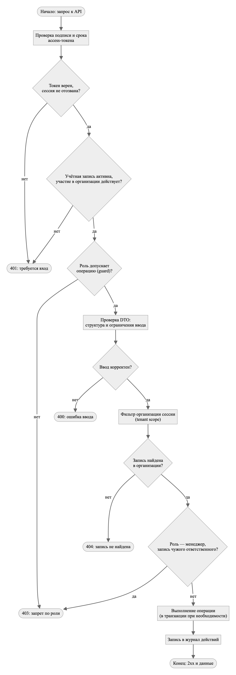
Рисунок 5 – Блок-схема алгоритма проверки доступа к записи
Смена стадии сделки изменяет текущее состояние и добавляет запись в историю. Эти действия выполняются в одной транзакции, а сделка блокируется на запись: иначе два параллельных перевода (двойной щелчок в канбане, два открытых окна) прочитали бы одну и ту же исходную стадию, оба прошли бы проверку и записали бы переходы, не отражающие действительную последовательность. Алгоритм показан на рисунке 6. Для проигрыша причина обязательна; при любом другом переходе причина снимается, чтобы отчёт не учитывал причины у сделок, закрытых выигрышем или вернувшихся в работу.
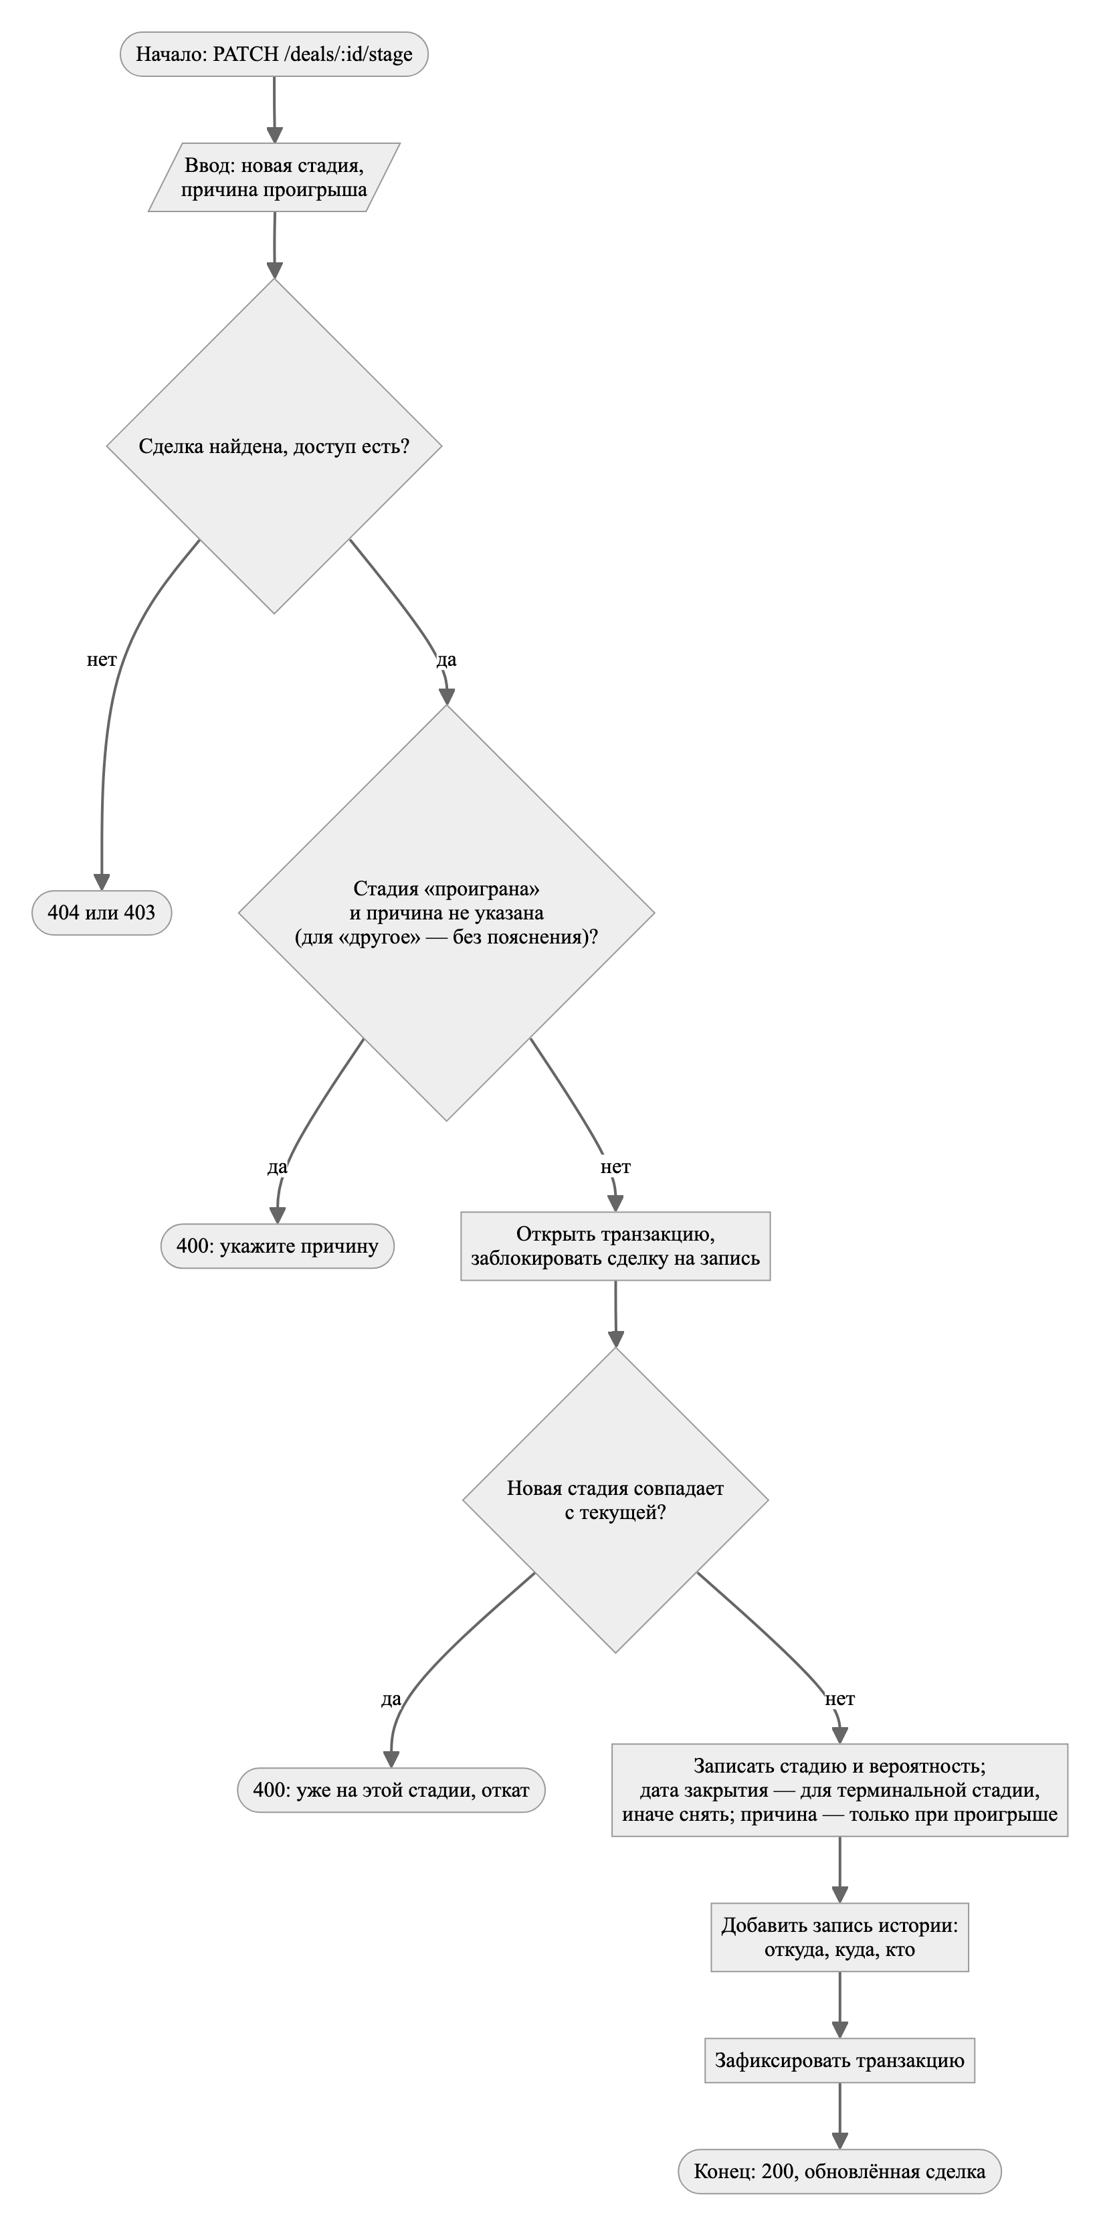
Рисунок 6 – Блок-схема алгоритма смены стадии сделки
Вероятность закрытия определяется стадией и приведена в таблице 7. Значения используются в панели и отчётах для взвешенной оценки воронки.
Таблица 7 – Стадии сделки и их параметры
Стадия | Вероятность, % | Дата закрытия | Особенности
Первичный контакт | 10 | не задана | Начальная стадия, присваивается при создании сделки
Квалификация | 25 | не задана | Уточнение потребности клиента
Предложение | 50 | не задана | Подготовка и отправка коммерческого предложения
Переговоры | 75 | не задана | Согласование условий
Сделка выиграна | 100 | фиксируется | Терминальная стадия; возврат в работу снимает дату закрытия
Сделка проиграна | 0 | фиксируется | Терминальная стадия; обязательны причина и, для «другое», пояснение

Состав коммерческого предложения заменяется целиком. Клиент передаёт ожидаемую версию документа и полный набор строк, сервер блокирует предложение, проверяет версию, принадлежность строк и товаров организации и активность товара, валюту и допустимость цены и количества, рассчитывает суммы строк и итог и в одной транзакции сохраняет новый состав. Если любая строка недопустима или версия уже изменилась, вся операция откатывается. Алгоритм приведён на рисунке 7.
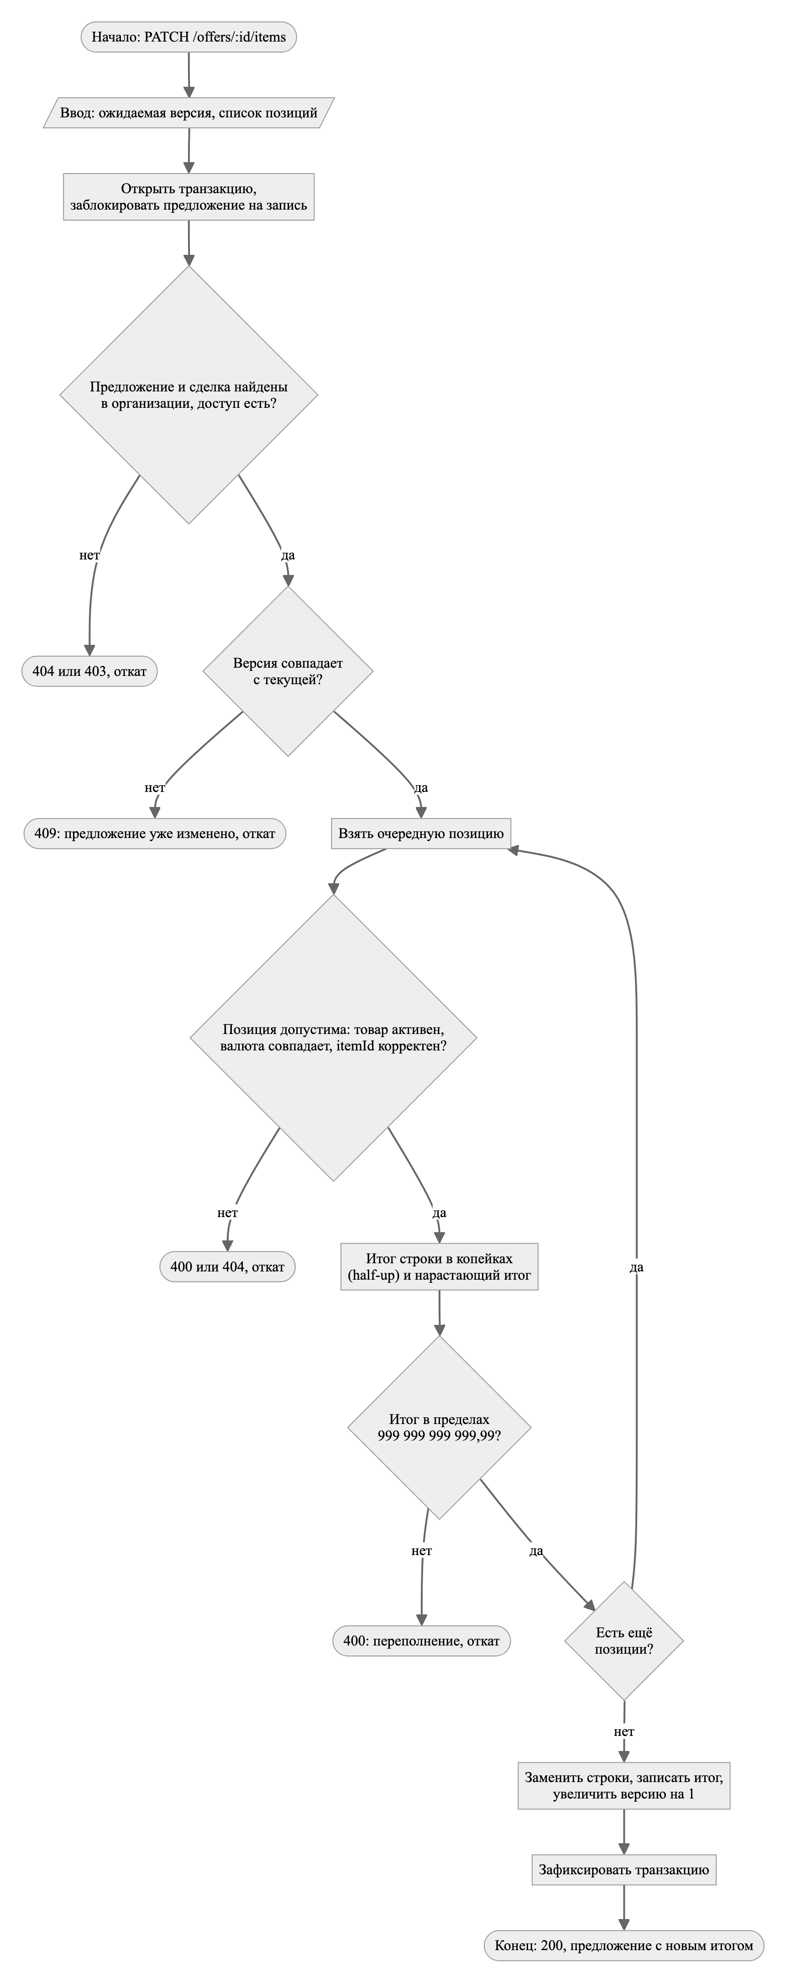
Рисунок 7 – Блок-схема алгоритма замены состава коммерческого предложения
Расчёт выполняется в целых единицах. Пусть Pi – цена в копейках, Qi – количество в тысячных долях единицы, Li – итог строки в копейках, T – итог предложения. Тогда
Li = округление_half_up(Pi × Qi / 1000), T = Σ Li.
Цена и количество переводятся в целые числа типа BigInt без промежуточных операций с плавающей запятой, итог строки округляется по правилу «от половины вверх», итог документа равен сумме округлённых строк. Например, 0,01 руб. × 0,5 даёт 1 коп., а 0,10 руб. × 0,15 – 2 коп.; итог составляет 3 коп., хотя сумма неокруглённых значений равна 2 коп. Предел суммы – 999 999 999 999,99, превышение отклоняется до сохранения. Суммы разных валют не складываются, конвертации в прототипе нет.
Повторяющиеся активности реализованы без планировщика: следующая активность создаётся в момент, когда текущая отмечена выполненной (рисунок 8). Это исключает появление в календаре десятков заранее созданных записей для серии, которая будет отменена или перенесена. Отметка выполняется условным обновлением по статусу «запланирована» в одной транзакции с созданием следующей активности, поэтому при двух одновременных запросах выполнится один, и следующая активность появится один раз.
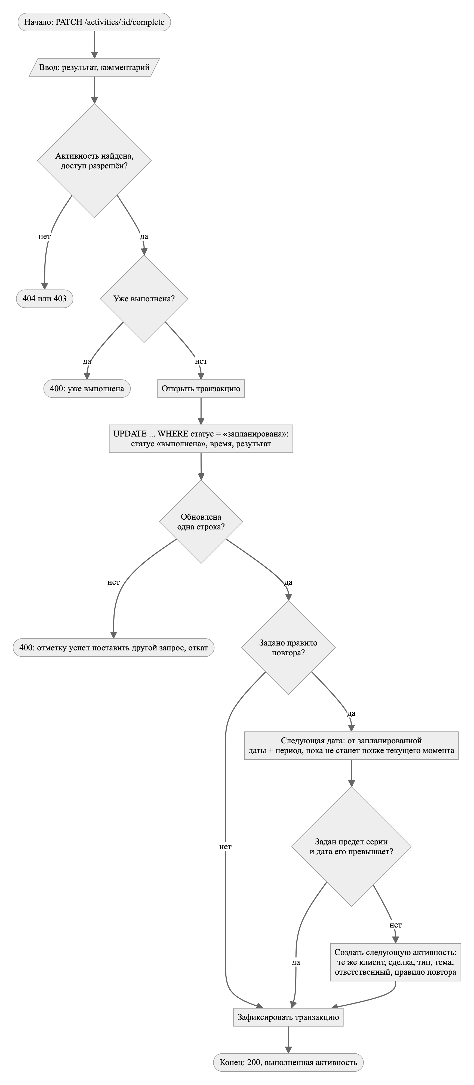
Рисунок 8 – Блок-схема алгоритма отметки активности с повтором
Дата следующей активности отсчитывается от запланированной даты, а не от дня отметки: иначе серия «каждый понедельник» сползала бы на день, когда активность успели отметить. День месяца берётся от исходной даты, а не от предыдущего повтора: серия с 31 января даёт 28 февраля, а затем 31 марта. Если выполнение сильно запоздало, пропущенные повторы не создаются пачкой – берётся ближайшая дата после текущего момента. Серия заканчивается, когда следующая дата выходит за заданный предел; отмена активности серию не продолжает.
Для операций создания предусмотрена идемпотентность: клиент передаёт заголовок Idempotency-Key, сервер сохраняет результат первого выполнения, а повтор с тем же ключом возвращает тот же ответ, не создавая вторую запись; тот же ключ с другими данными отклоняется, ключи разных пользователей не пересекаются. Это защищает от дублей после сетевой ошибки.

2.4 Проектирование пользовательского интерфейса и API
Интерфейс построен на единой оболочке: слева – меню разделов и поиск, справа – рабочая область страницы. Разделы меню: «Обзор», «Клиенты», «Сделки», «Календарь», «Предложения», «Каталог» и «Отчёты»; разделы «Пользователи» и «Организация» доступны администратору. Страницы загружаются по требованию, что сокращает размер начальной загрузки. Интерфейс адаптивен от 360 пикселей, поддерживает светлую и тёмную темы, предупреждает о потере несохранённых изменений и открывает глобальный поиск сочетанием клавиш Ctrl+K. Используются компоненты библиотеки MUI, формы строятся на React Hook Form с проверкой схем Zod, а обмен с сервером и кэширование данных – на TanStack Query.
Основные маршруты приложения приведены в таблице 8.
Таблица 8 – Основные маршруты приложения
Адрес | Роль | Назначение
/login, /register | без входа | Вход и регистрация организации
/forgot-password, /set-password, /verify-email, /invite | без входа | Восстановление пароля, установка пароля, подтверждение адреса, принятие приглашения
/ | все | Обзор: показатели, ближайшие и просроченные активности
/clients, /clients/:id | все | Список клиентов и карточка клиента с контактами, сделками и историей
/deals, /deals/:id | все | Сделки списком и канбаном, карточка сделки со стадиями, предложениями и активностями
/calendar | все | Календарь активностей, планирование
/offers | все | Список коммерческих предложений
/products | все (изменяют руководитель и администратор) | Каталог товаров и услуг
/reports | все | Отчёты, выгрузки
/users, /organization | администратор | Сотрудники, приглашения, управление организацией

Менеджер начинает работу с панели «Обзор»: на ней видны ближайшие действия, просроченные активности и показатели по сделкам. В списке клиентов он находит нужную организацию поиском или создаёт карточку, добавляет контактное лицо, затем в карточке клиента заводит сделку и планирует действия. Руководитель просматривает воронку и отчёты, переводит сделки по стадиям, ведёт каталог. Администратор управляет участниками и приглашениями. Описание экранов с примерами приведено в подразделе 3.3.
Программный интерфейс построен по принципам REST: ресурсы клиентов, контактов, сделок, активностей, предложений, товаров и отчётов доступны по адресам с префиксом /api/v1 (прежний адрес без версии также поддерживается). Всего описано 95 операций, спецификация в формате OpenAPI генерируется из кода и хранится в репозитории. Все операции, кроме входа, регистрации, восстановления пароля и проверок живости, требуют access-токена в заголовке Authorization. Единый формат ошибки содержит код статуса, краткий код, сообщение, путь, идентификатор запроса и время. Сквозной идентификатор запроса возвращается в заголовке X-Request-Id и попадает в журналы. Перечень основных операций приведён в таблице 9.
Таблица 9 – Спецификация основных операций программного интерфейса
Метод и адрес | Параметры | Успешный ответ | Ошибки
POST /auth/login | login, password | 200: access-токен; refresh-токен в cookie HttpOnly | 401: неверные данные; 429: превышен предел попыток
POST /auth/refresh | cookie с refresh-токеном; заголовок X-CSRF-Token | 200: новый access-токен | 401, 403: токен недействителен или нет CSRF-заголовка
GET /clients | q, status, сортировка, страница | 200: страница клиентов организации | 401
POST /clients | name, inn, status, source, address, ownerUserId | 201: карточка клиента | 400: некорректный ИНН или ввод
PATCH /deals/:id/stage | stage; lossReason и lossComment для проигрыша | 200: сделка с новой стадией | 400: нет причины или та же стадия; 403, 404
PATCH /activities/:id/complete | result, comment | 200: выполненная активность | 400: уже выполнена; 403, 404
PATCH /offers/:id/items | version; items: productId, quantity, unitPrice, itemId | 200: предложение, строки, итог, новая версия | 400, 404, 409: устаревшая версия
POST /reports/:report/export/jobs | format; параметры отчёта | 202: идентификатор задания | 400, 403
GET /search | q | 200: клиенты, сделки, активности, предложения | 401
GET /metrics | заголовок Authorization: Bearer METRICS_TOKEN | 200: метрики в формате Prometheus | 404: секрет не задан; 401: неверный секрет

Таким образом, в ходе проектирования выбран модульный монолит из серверных модулей на NestJS с одностраничным клиентом на React и базой данных PostgreSQL. База данных спроектирована в третьей нормальной форме, целостность обеспечивается ограничениями, составными внешними ключами и контролем версий. Разработаны ключевые алгоритмы: проверка доступа по организации и ответственному, смена стадии с блокировкой и историей, транзакционная замена состава предложения с расчётом в копейках и создание следующей активности серии. Определены маршруты интерфейса и программный интерфейс. Эти проектные решения стали основой для реализации.

3 Реализация и тестирование приложения

3.1 Обоснование выбора средств разработки
Выбор технологического стека определялся требованиями первой главы: общие контракты данных между сервером и интерфейсом, надёжное хранение связанных данных с транзакциями и ограничениями, возможность самостоятельного запуска без платных сервисов и проверяемость каждого уровня автоматическими тестами.
В качестве языка программирования выбран TypeScript [25]. Статическая типизация и общие перечисления и объекты передачи данных, вынесенные в отдельный пакет, позволяют согласовать названия ролей, стадий и статусов между сервером и интерфейсом и находить несовместимые обращения на этапе сборки. Типы не заменяют проверку ввода на сервере: входной запрос может быть сформирован вручную или устаревшим клиентом, поэтому структура и ограничения проверяются при выполнении.
Серверная часть реализована на NestJS [18]. Фреймворк задаёт модульную структуру, внедрение зависимостей, контроллеры, охрану (guards) и перехватчики (interceptors), которые напрямую покрывают требования проекта: проверку роли, организации и ответственного, журнал действий и идемпотентность. Альтернатива – минимальный каркас без заданной структуры – оставляет эти архитектурные решения разработчику. Доступ к данным выполняется через TypeORM [21], который отображает сущности в таблицы и поддерживает последовательные миграции; SQL остаётся доступным там, где нужен явный контроль, например при блокировке строки.
В качестве системы управления базами данных выбрана PostgreSQL 17 [20]. Внешние ключи, в том числе составные, проверочные ограничения, транзакции с блокировкой строк, точные числовые типы и расширение pg_trgm для подстрочного поиска соответствуют связанной модели и требованиям к целостности. Сравнение с простейшей встраиваемой СУБД приведено в таблице 10.
Таблица 10 – Сравнение СУБД для задач проекта
Критерий | SQLite | PostgreSQL
Развёртывание | не требуется, база – один файл | требуется отдельный сервер, в проекте – контейнер
Параллельная запись | ограничена | высокая, блокировки на уровне строк
Составные внешние ключи и проверочные ограничения | поддерживаются с оговорками настройки | поддерживаются полностью
Блокировка строки в транзакции (SELECT … FOR UPDATE) | не предусмотрена | поддерживается
Подстрочный поиск по индексу | нет аналога триграммных индексов | расширение pg_trgm и индексы GIN
Подходит для | разработки и небольших локальных сценариев | многопользовательской работы и промышленной эксплуатации

Пользовательский интерфейс выполнен как одностраничное приложение на React [19]: компоненты повторно используются в списках, карточках и формах, а страницы загружаются по требованию. Сборку обеспечивает Vite, оформление – библиотека компонентов MUI, формы – React Hook Form с проверкой схем Zod, обмен с сервером и кэширование – TanStack Query, графики отчётов – Recharts. Для проверки интерфейса используются Vitest и Testing Library, для браузерных сценариев – Playwright [24], для проверки программного интерфейса – Jest и Supertest.
Запуск приложения описан в Docker Compose [22]: контейнеры базы данных, сервера приложения и веб-сервера nginx с собранным интерфейсом. Серверный контейнер работает не от имени суперпользователя, для всех контейнеров заданы проверки состояния. Резервное копирование базы данных и файлов, проверка целостности копий и автоматическое восстановление реализованы скриптами. Единая команда проверки качества выполняет форматирование, статический анализ, сборку, проверку размера клиентской сборки, тесты, проверку лицензий зависимостей и поиск секретов в репозитории; та же последовательность выполняется в конвейере GitHub Actions. Используемые средства и их версии перечислены в таблице 11.
Таблица 11 – Средства разработки
Назначение | Средство | Версия
Язык программирования | TypeScript | 5.9
Среда выполнения | Node.js (образ контейнера) | 22
Серверный фреймворк | NestJS | 11.2.5
Доступ к данным | TypeORM, драйвер pg | 0.3, 8.13
СУБД | PostgreSQL | 17
Интерфейс | React, React Router, Vite | 18.3, 7.18, 6.0
Компоненты и формы | MUI, React Hook Form, Zod | 6.4, 7.54, 3.24
Данные и графики | TanStack Query, Recharts | 5.65, 2.15
Выгрузки и почта | ExcelJS, Nodemailer | 4.4, 6.10
Безопасность | bcryptjs, helmet | 2.4, 8.3
Тестирование | Jest, Vitest, Playwright | 29.7, 3.0, 1.63
Веб-сервер и контейнеры | nginx, Docker Compose | 1.27, –

3.2 Реализация основных модулей
Проект организован как единый репозиторий с общим пакетом, серверной и клиентской частями, браузерными тестами и скриптами эксплуатации. Структура показана в листинге 1. На серверной части у каждого модуля есть сущность, объекты передачи данных, сервис, контроллер и описание модуля; общие проверки, журнал и идемпотентность вынесены в каталог common. Всего исходный код содержит 221 файл и около 25,8 тысячи строк без учёта тестов.
Листинг 1 – Структура проекта
KIS/
├── packages/shared/src/ общие перечисления и типы клиента и сервера
├── server/
│ ├── src/
│ │ ├── auth/ organizations/ users/ учётные записи, организации, роли
│ │ ├── clients/ contacts/ deals/ activities/ клиентская база, сделки, активности
│ │ ├── products/ offers/ каталог, предложения, расчёт сумм
│ │ ├── reports/ dashboard/ search/ отчёты, выгрузки, панель, поиск
│ │ ├── mail/ metrics/ health/ diagnostics/ почта, метрики, проверки
│ │ ├── common/ охрана, журнал, идемпотентность
│ │ └── database/migrations/ миграции схемы (17)
│ └── test/ API-тесты (Jest, Supertest)
├── web/src/ интерфейс: pages, features, components, routes, api
├── e2e/ браузерные сценарии (Playwright)
├── scripts/ резервное копирование, восстановление, проверки
├── docs/ schema.sql, openapi.json, руководства
└── docker-compose.yml запуск базы данных, сервера и веб-сервера

Разграничение доступа реализовано централизованно. Функция applyTenantScope добавляет к любой выборке условие по организации сеанса пользователя, а applyOwnerScope – для менеджера условие по ответственному; руководитель и администратор видят все записи организации (листинг 2). Эти функции вызываются во всех сервисах, поэтому условие не дублируется и не может быть забыто в отдельном запросе. Для уже загруженных записей действует проверка принадлежности организации: ответ «нет» означает, что записи для пользователя не существует, и возвращается 404.
Листинг 2 – Условия выборки по организации и ответственному (server/src/common/helpers)
import { SelectQueryBuilder } from 'typeorm';
import { AuthUser } from '../decorators/current-user.decorator';

/**
* Ограничение выборки организацией пользователя.
*
* Применяется до любых других условий и во всех модулях без исключения.
* Разграничение по ролям (owner-scope) отвечает за то, кто внутри отдела
* видит запись; принадлежность организации отвечает за то, существует ли
* запись для этого пользователя вообще. Их нельзя смешивать: руководитель
* и администратор видят «весь отдел», но только свой.
*/
export function applyTenantScope<T extends object>(
qb: SelectQueryBuilder<T>,
user: AuthUser,
alias: string,
): SelectQueryBuilder<T> {
return qb.andWhere(`${alias}.organizationId = :tenantOrganizationId`, {
tenantOrganizationId: user.organizationId,
});
}

/**
* Принадлежит ли уже загруженная запись организации пользователя.
* Ответ «нет» означает, что записи для него не существует, — и наружу
* отдаётся 404, а не 403: иначе перебором идентификаторов выяснялось бы,
* какие записи есть у соседней организации.
*/
export function belongsToTenant(
user: AuthUser,
organizationId: number | null | undefined,
): boolean {
return organizationId === user.organizationId;
}

Сделки реализованы в модуле deals. Смена стадии выполняется методом changeStage в транзакции с блокировкой строки сделки (листинг 3): текущая стадия читается уже внутри транзакции, повторный перевод на ту же стадию отклоняется, вероятность и дата закрытия вычисляются из новой стадии, причина проигрыша сохраняется только для проигрыша, а запись истории добавляется в той же транзакции. Эти правила проверены тестами, в том числе тестом, который убеждается, что параллельные переводы не создают двух записей в истории.
Листинг 3 – Смена стадии сделки с блокировкой и историей (server/src/deals/deals.service.ts)
async changeStage(
dealId: number,
dto: ChangeStageDto,
user: AuthUser,
): Promise<Deal> {
const { stage } = dto;
const loss = this.resolveLossReason(dto);
// Права проверяются до транзакции: чужую сделку блокировать незачем
await this.findOne(dealId, user);

return this.dataSource.transaction(async (manager) => {
/**
* Строка блокируется на запись, и текущая стадия читается уже внутри
* транзакции. Иначе два параллельных перевода (двойной клик в канбане,
* два открытых окна) читали одну и ту же исходную стадию, оба проходили
* проверку и писали в историю по записи — история переставала отражать
* действительную последовательность переходов.
*/
const deal = await manager.getRepository(Deal).findOneOrFail({
where: { dealId },
lock: { mode: 'pessimistic_write' },
});

if (deal.stage === stage) {
throw new BadRequestException('Сделка уже находится на этой стадии');
}
const fromStage = deal.stage;

deal.stage = stage;
deal.probability = DEAL_STAGE_PROBABILITY[stage];
// Переход на терминальную стадию фиксирует дату закрытия,
// возврат в работу — снимает её
deal.closedAt = isClosedStage(stage) ? new Date() : null;
// Причина относится только к проигрышу: при любом другом переходе
// она снимается, иначе отчёт считал бы причины у сделок,
// закрытых выигрышем или вернувшихся в работу
deal.lossReason = loss.reason;
deal.lossComment = loss.comment;
await manager.getRepository(Deal).save(deal);

await manager.getRepository(DealStageHistory).save({
organizationId: user.organizationId,
dealId,
fromStage,
toStage: stage,
changedBy: user.userId,
});

return manager.getRepository(Deal).findOneOrFail({
where: { dealId },
relations: { client: true, owner: true },
});
});
}

Расчёт состава коммерческого предложения вынесен в отдельный модуль item-money.ts (листинг 4). Цена и количество преобразуются в целые значения типа BigInt, итог строки округляется по правилу «от половины вверх» прибавлением 500 с целочисленным делением на 1000, а допустимый предел суммы проверяется при каждом сложении. Метод replaceItems сервиса предложений блокирует предложение, сверяет версию, проверяет принадлежность организации, активность товара и совпадение валюты и сохраняет новый состав одной транзакцией; название, артикул, единица измерения и цена копируются в строку предложения.
Листинг 4 – Расчёт итога строки предложения (server/src/offers/item-money.ts)
import { BadRequestException } from '@nestjs/common';

const MAX_CENTS = 99999999999999n;

/** Количество до тысячных; округление строки до копеек по half-up. */
export function lineTotalCents(unitPrice: number, quantity: number): bigint {
const cents = BigInt(unitPrice.toFixed(2).replace('.', ''));
const thousandths = BigInt(quantity.toFixed(3).replace('.', ''));
const total = (cents * thousandths + 500n) / 1000n;
assertTotalFits(total);
return total;
}

export function assertTotalFits(cents: bigint): void {
if (cents < 0n || cents > MAX_CENTS)
throw new BadRequestException('Сумма позиций превышает допустимый предел');
}

export function centsToMoney(cents: bigint): number {
return Number(cents) / 100;
}

Активности реализованы в модуле activities. Расчёт даты следующей активности вынесен в чистые функции модуля recurrence.ts (листинг 5): сдвиг выполняется от запланированной даты, день месяца берётся от исходной даты с ограничением концом короткого месяца, а поиск ведётся до первой даты, лежащей после текущего момента, с верхним пределом числа шагов. Сервис при отметке выполнения открывает транзакцию, условным обновлением по статусу переводит активность в «выполнена» и, если задано правило повтора и следующая дата не превышает предел, создаёт следующую активность.
Листинг 5 – Расчёт даты следующей активности серии (server/src/activities/recurrence.ts)
import { ActivityRecurrence } from '@crm/shared';

/** Предел шагов поиска: защита от бесконечного цикла при ошибочной дате. */
const MAX_STEPS = 5000;

const DAY_MS = 24 * 60 * 60 * 1000;

const daysInMonth = (year: number, month: number): number =>
new Date(Date.UTC(year, month + 1, 0)).getUTCDate();

/**
* Сдвиг на `steps` месяцев от исходной даты с сохранением времени суток.
* День месяца берётся от исходной даты, а не от предыдущего повтора: серия с
* 31 января даёт 28 февраля, но 31 марта, а не 28 марта. Конец короткого
* месяца — предел дня, а не переход в следующий месяц.
*/
const addMonths = (source: Date, steps: number): Date => {
const target = source.getUTCMonth() + steps;
const year = source.getUTCFullYear() + Math.floor(target / 12);
const month = ((target % 12) + 12) % 12;
const day = Math.min(source.getUTCDate(), daysInMonth(year, month));
return new Date(
Date.UTC(
year,
month,
day,
source.getUTCHours(),
source.getUTCMinutes(),
source.getUTCSeconds(),
source.getUTCMilliseconds(),
),
);
};

const occurrence = (
source: Date,
rule: ActivityRecurrence,
steps: number,
): Date => {
switch (rule) {
case ActivityRecurrence.DAILY:
return new Date(source.getTime() + steps * DAY_MS);
case ActivityRecurrence.WEEKLY:
return new Date(source.getTime() + steps * 7 * DAY_MS);
case ActivityRecurrence.MONTHLY:
return addMonths(source, steps);
}
};

/**
* Дата следующей активности серии.
*
* Отсчёт идёт от запланированной даты, а не от момента выполнения: иначе
* серия «каждый понедельник» сползала бы на день, в который активность
* успели отметить. Если выполнение сильно запоздало, пропущенные повторы не
* создаются пачкой: берётся ближайшая дата строго после `now`.
*
* Сдвиг выполняется по UTC. Для часовых поясов без перехода на летнее время
* (в том числе московского) время суток сохраняется; для поясов с таким
* переходом оно сдвинулось бы на час.
*/
export const nextOccurrence = (
plannedAt: Date,
rule: ActivityRecurrence,
now: Date,
): Date => {
for (let steps = 1; steps <= MAX_STEPS; steps += 1) {
const candidate = occurrence(plannedAt, rule, steps);
if (candidate.getTime() > now.getTime()) {
return candidate;
}
}
throw new Error('Не удалось определить дату следующего повтора');
};

Модуль auth отвечает за вход, обновление сеансов и регистрацию. Пароль проверяется по хешу bcrypt; для неизвестного логина выполняется сравнение с заглушкой, чтобы время ответа не выдавало существующие логины. Каждый сеанс хранится в таблице refresh_sessions вместе с хешем токена; access-токен привязан к живому сеансу, поэтому после выхода или блокировки он перестаёт действовать до истечения срока. Модуль organizations реализует регистрацию организации с пробным периодом в 14 дней, приглашения по ссылке с хешированным одноразовым токеном, состав и роли, передачу владения, выгрузку данных организации одним файлом JSON и закрытие: закрытая организация остаётся доступной для чтения и выгрузки 30 дней, после чего фоновое задание удаляет данные.
Отчёты формируются на сервере по единым определениям, из которых строятся и экранные таблицы, и файлы выгрузки в форматах CSV, XLSX и PDF со встроенным кириллическим шрифтом. Тяжёлые выгрузки выполняются фоновыми заданиями: запрос возвращает идентификатор задания, клиент опрашивает его состояние и затем забирает готовый файл. Права заказавшего применяются при формировании файла, а не при его получении. Модуль search выполняет глобальный поиск по клиентам, сделкам, активностям и предложениям с учётом организации и роли, а модуль metrics отдаёт показатели в формате Prometheus только при заданном секрете.
Интерфейс разделён на страницы (pages), предметные формы и диалоги (features), общие компоненты (components), маршруты (routes) и слой обращения к серверу (api). Общий клиент запросов инкапсулирует обращения к серверу и разбор ошибок, хуки TanStack Query инвалидируют связанные запросы после изменений, чтобы список и карточка не оставались в устаревшем состоянии, а формы проверяют ввод и показывают сообщения об ошибках. Выявленные при проверке дефекты и их устранение описаны в подразделе 3.4.

3.3 Пользовательский интерфейс и сценарии работы
Ниже описаны основные сценарии работы с системой на примере демонстрационных данных: организации с четырьмя сотрудниками, клиентами, сделками на всех стадиях, активностями и предложениями. Снимки экранов сделаны на собранной версии приложения, запущенной в контейнерах.
Вход в систему выполняется на странице авторизации (рисунок 9): сотрудник вводит логин и пароль; для знакомства с системой на странице есть список демонстрационных учётных записей трёх ролей. Новая организация подключается на странице регистрации (рисунок 10): указываются название организации, имя и фамилия, адрес электронной почты, логин и пароль (не менее шести символов), а также принимаются условия использования; без согласия кнопка создания недоступна. После регистрации открывается пробный период в 14 дней, а на адрес приходит письмо со ссылкой подтверждения.
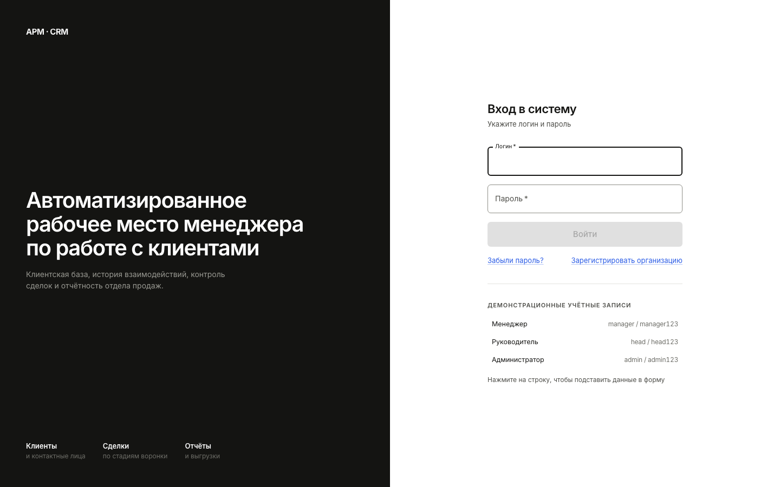
Рисунок 9 – Страница входа в систему
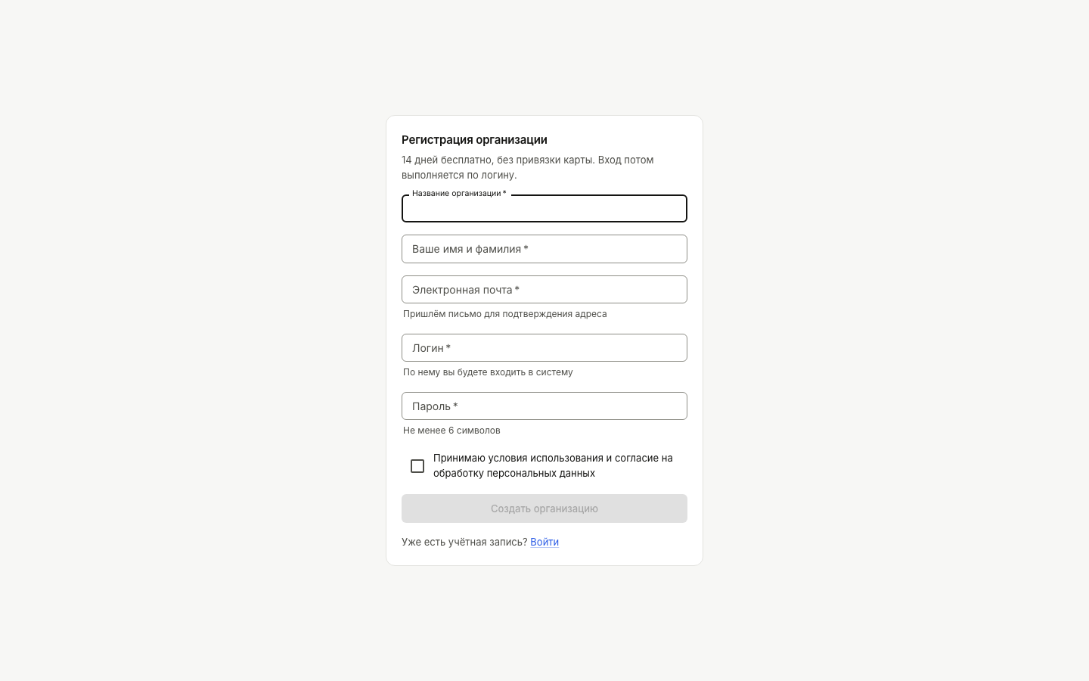
Рисунок 10 – Страница регистрации организации
После входа открывается панель «Обзор» (рисунок 11). Вверху показаны число сделок в работе и их сумма, выигранные за месяц, активности на сегодня и число просроченных. Ниже расположены список просроченных активностей, ближайшие действия и воронка продаж с конверсией закрытых сделок; из каждого блока можно перейти к исходным записям.
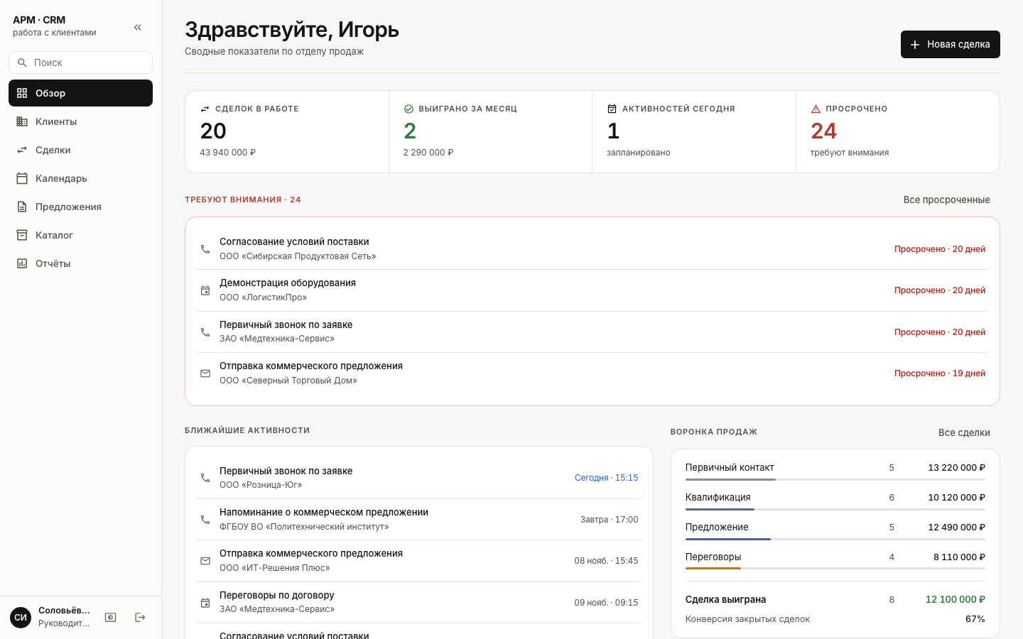
Рисунок 11 – Панель «Обзор»
Список клиентов (рисунок 12) поддерживает поиск по наименованию и ИНН, фильтры по статусу, источнику, отрасли и ответственному и выбор нескольких строк для массовых операций (смена статуса, назначение ответственного); кнопка «Загрузить из файла» запускает импорт клиентов из файлов CSV и XLSX с предпросмотром и отчётом об ошибках строк. Карточка клиента (рисунок 13) объединяет реквизиты, ответственного, контактные лица, сделки клиента и историю взаимодействий.
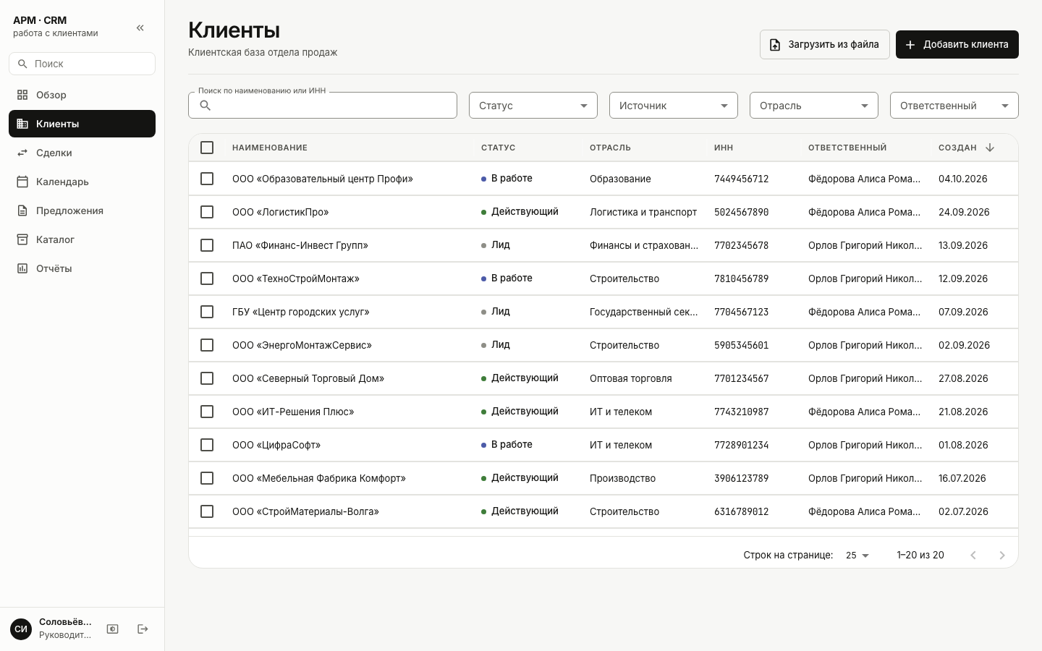
Рисунок 12 – Список клиентов
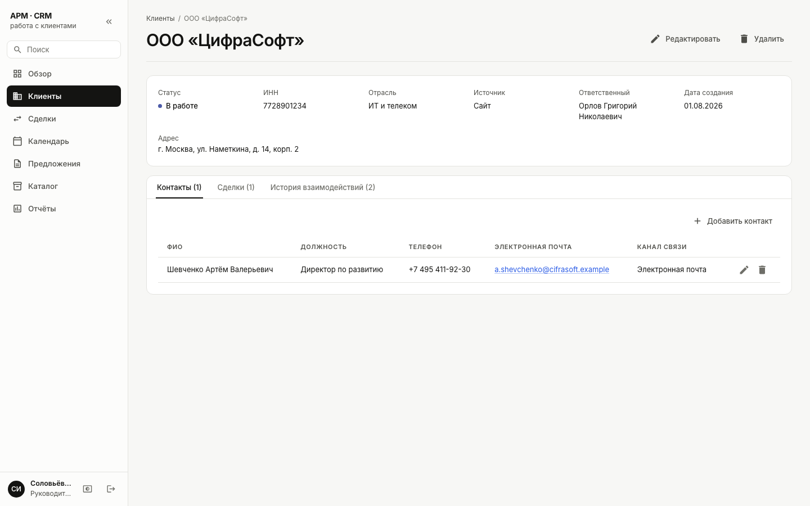
Рисунок 13 – Карточка клиента с контактными лицами
Сделки доступны списком (рисунок 14) и канбан-доской по стадиям (рисунок 15). На доске в заголовке каждой колонки показаны число сделок и их сумма, а на карточке – клиент, сумма и вероятность закрытия.
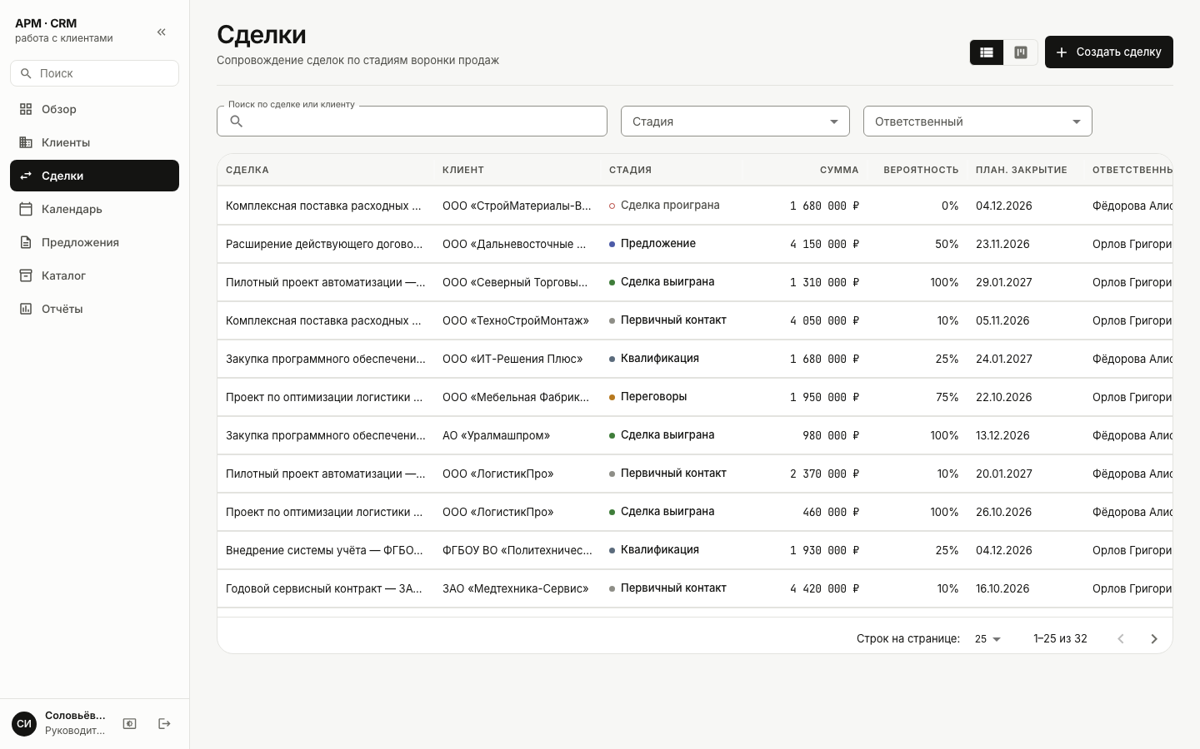
Рисунок 14 – Список сделок
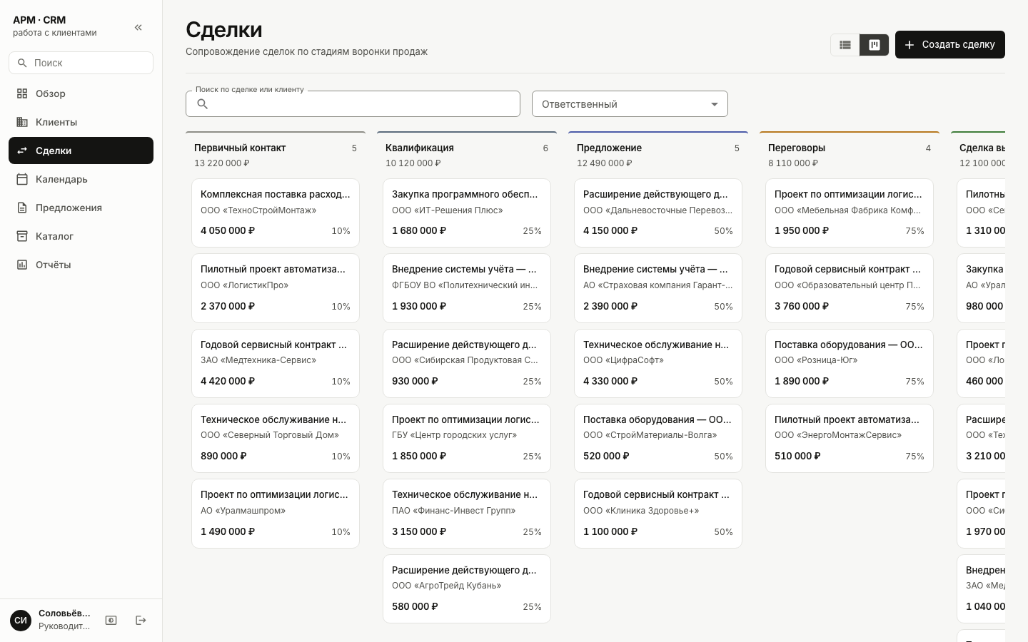
Рисунок 15 – Сделки по стадиям (канбан)
Карточка сделки (рисунок 16) содержит текущую стадию, сумму, вероятность, ответственного и историю стадий с указанием, кто и когда выполнил переход, а также блоки коммерческих предложений и запланированных активностей. При переводе в состояние «Сделка проиграна» открывается выбор причины из закрытого списка. Кнопка «Состав» у предложения открывает диалог (рисунок 17): позиции добавляются из каталога в валюте предложения, для каждой задаются количество с точностью до тысячных и цена, а после сохранения сервер рассчитывает новый итог и увеличивает версию документа.
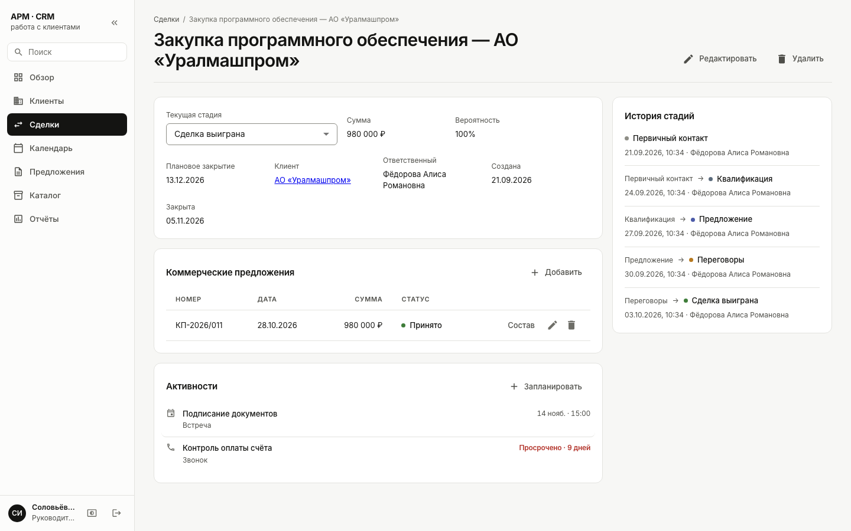
Рисунок 16 – Карточка сделки
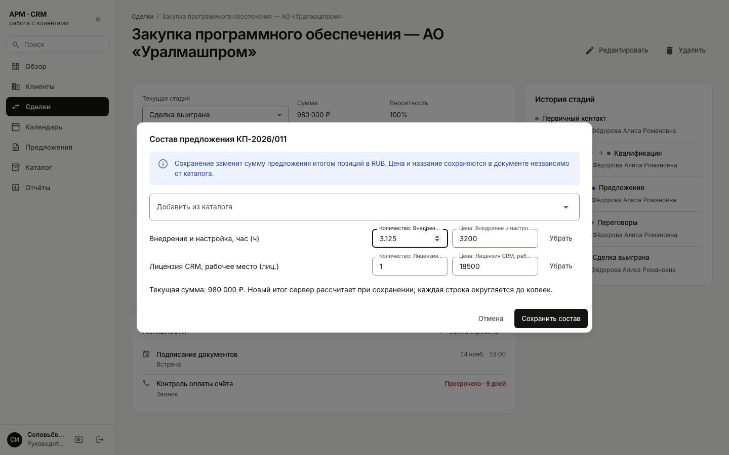
Рисунок 17 – Диалог состава коммерческого предложения
Календарь (рисунок 18) показывает активности по месяцам, неделям и дням, с фильтром по ответственному; по кнопке «Запланировать» создаётся новая активность. В форме активности (рисунок 19) задаются клиент, тип, время, тема, привязка к сделке и комментарий, а также повтор («каждый день», «каждую неделю», «каждый месяц») и необязательная дата окончания серии. Следующая активность появляется, когда текущая отмечена выполненной.
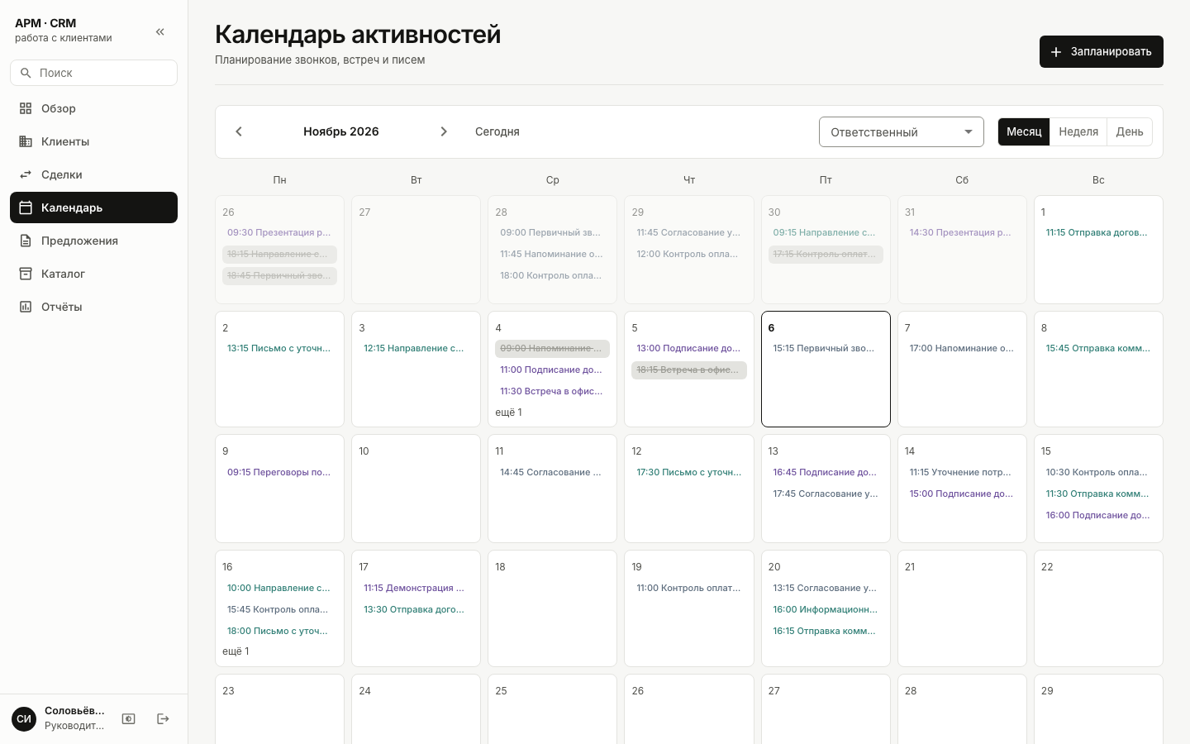
Рисунок 18 – Календарь активностей
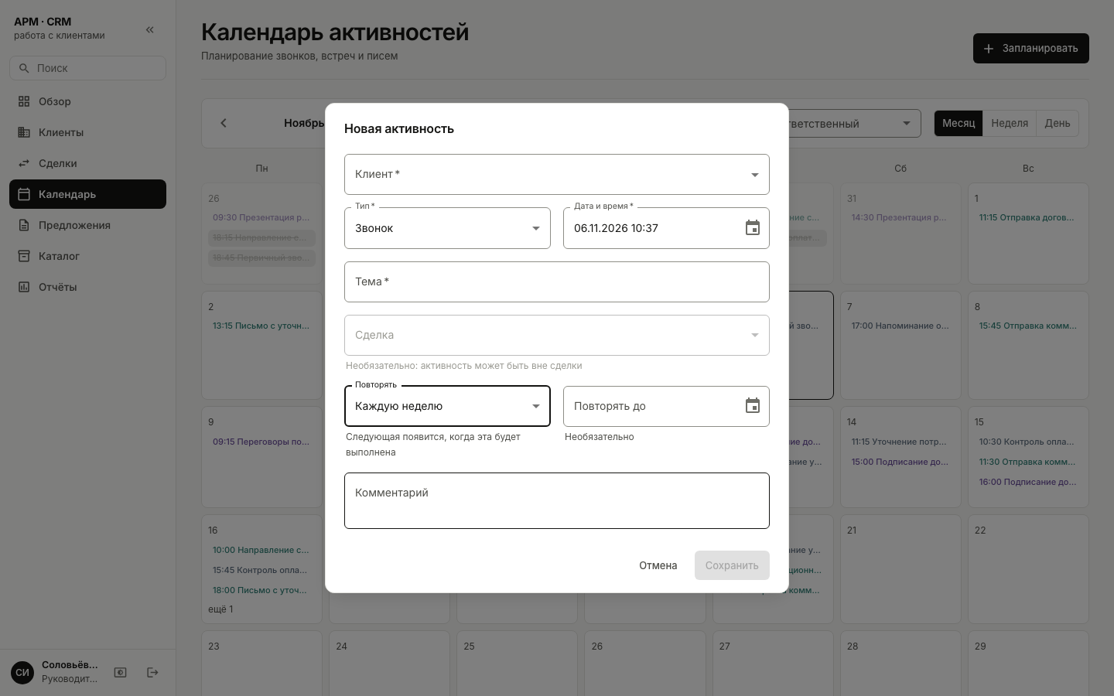
Рисунок 19 – Форма планирования активности с повтором
Раздел «Отчёты» (рисунок 20) содержит шесть вкладок: воронка продаж, динамика продаж, активности менеджеров, просроченные активности, причины проигрыша, рейтинг клиентов и сделок. Для отчёта задаются период, ответственный и валюта (суммы разных валют не складываются); результат отображается графиком и таблицей и выгружается в CSV, XLSX и PDF, в том числе фоновым заданием.
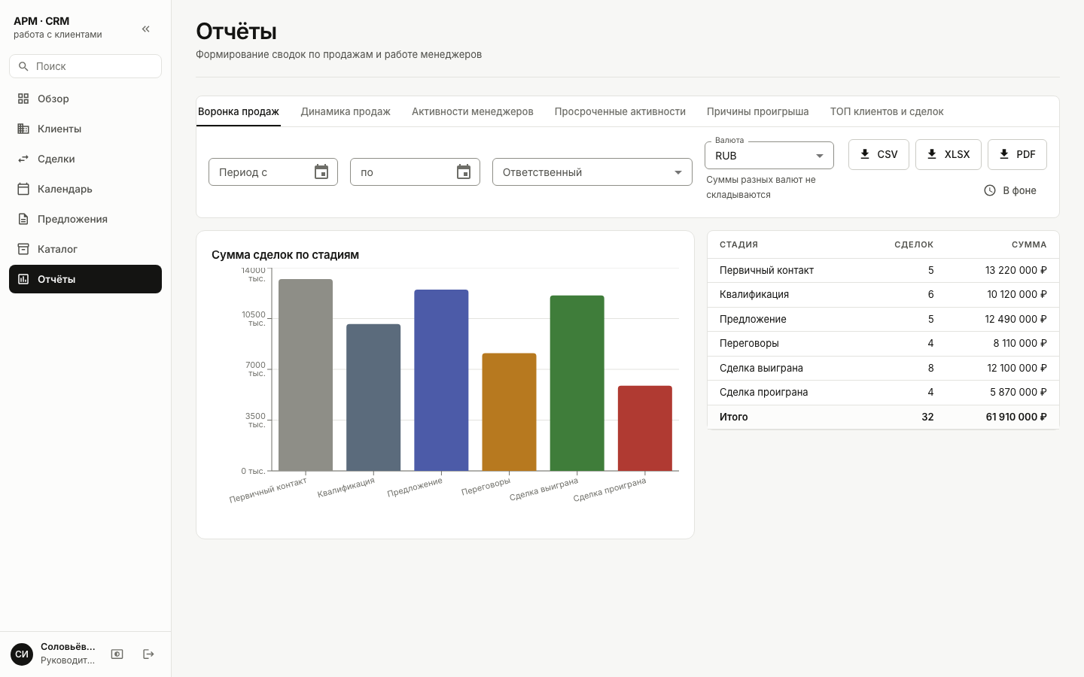
Рисунок 20 – Отчёт «Воронка продаж»
В справочнике товаров и услуг (рисунок 21) есть поиск по названию и артикулу и фильтр по состоянию позиции (активные, архивные), а для каждой позиции показаны артикул, название, единица измерения и цена. Справочник ведут руководитель и администратор; менеджер получает его для чтения при формировании предложений. Позиции можно архивировать и восстанавливать, а переименование или смена цены не меняет ранее оформленные предложения. Глобальный поиск (рисунок 22) открывается из меню или сочетанием клавиш Ctrl+K и показывает совпадения по клиентам, сделкам, активностям и предложениям; выбор стрелками и открытие клавишей Enter доступны без мыши.
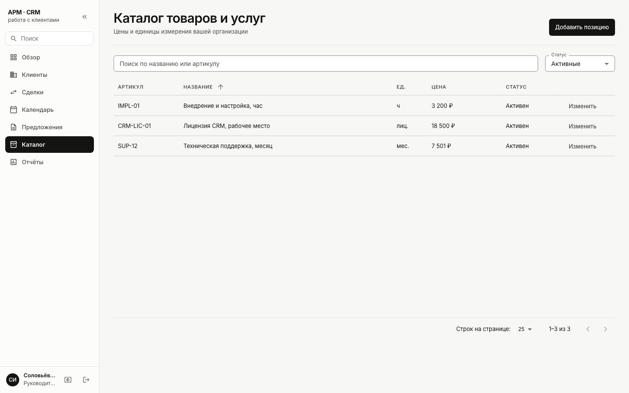
Рисунок 21 – Справочник товаров и услуг
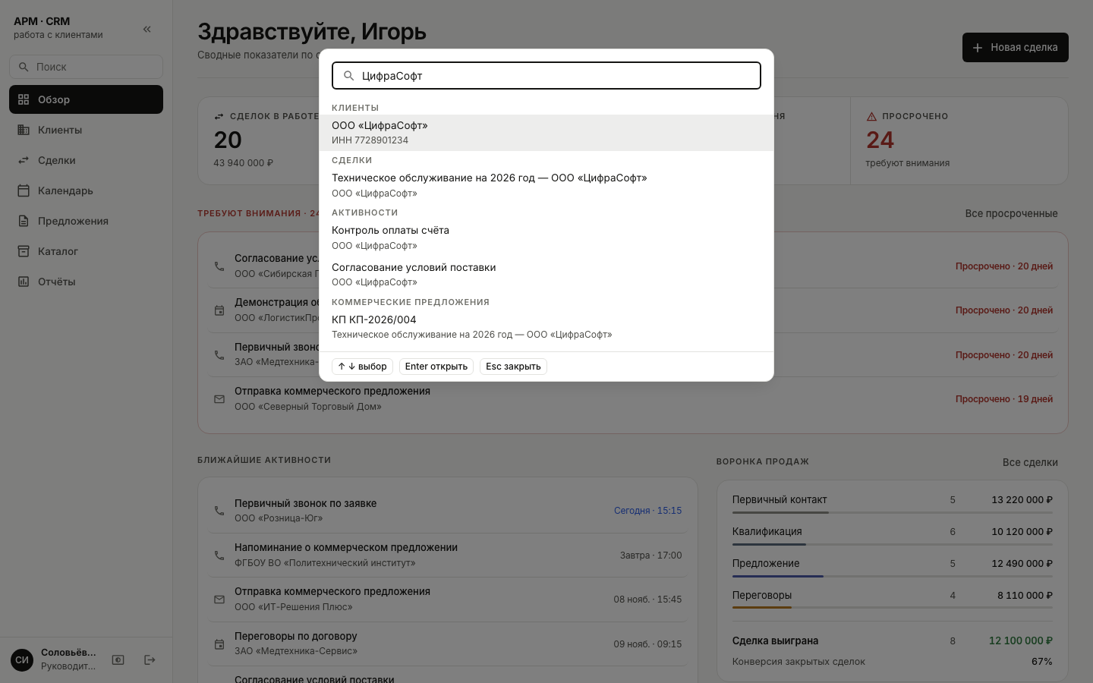
Рисунок 22 – Глобальный поиск
Администратор работает в разделе «Организация» (рисунок 23): видит состояние организации, состав участников, меняет роли, исключает сотрудников и выгружает все данные организации. Приглашение сотрудников и управление учётными записями находятся в разделе «Пользователи».
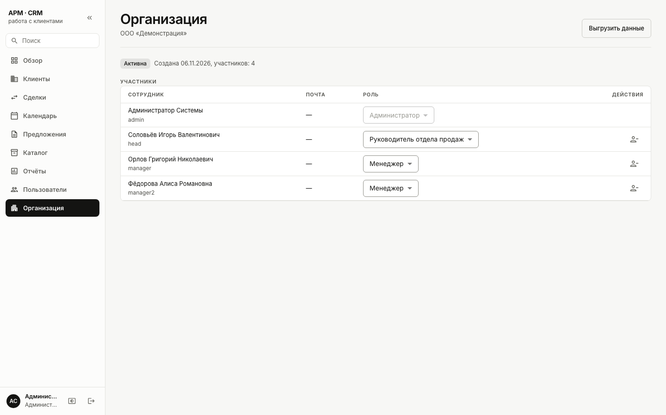
Рисунок 23 – Раздел «Организация»

3.4 Тестирование
Тестирование выполнялось на трёх уровнях: автоматические тесты программного интерфейса на отдельной базе данных, автоматические тесты интерфейсных компонентов и сквозные сценарии в браузере по собранному стенду; кроме того, выполнены нагрузочная проверка и проверка восстановления из резервной копии. Тестовая база данных пересоздаётся и заполняется перед каждым прогоном, поэтому тесты независимы и свободно создают и удаляют записи.
Всего реализовано 303 автоматических теста программного интерфейса в 27 наборах. Они проверяют роли, изоляцию организаций, ограничения целостности, транзакции и версии, расчёты, отчёты и выгрузки, регистрацию и приглашения, миграции схемы и метрики. Интерфейсные компоненты проверяют 75 тестов в 14 файлах, браузерные сценарии включают 30 проверок: вход и выход, создание клиента и сделки, смену стадии, планирование активности, поиск, импорт, массовые операции, отчёты и работу тем оформления. Распределение тестов программного интерфейса по группам приведено в таблице 12.
Таблица 12 – Распределение автоматических тестов программного интерфейса
Группа | Число тестов | Что проверяется
Учётные записи и защита | 55 | Вход, сеансы, обновление токена и CSRF, предел попыток, пароли, отзыв сеансов, защита от перебора логинов
Организации и участники | 77 | Изоляция организаций, роли участников, приглашения, регистрация и подтверждение адреса, пробный период, закрытие, почта
Клиенты, сделки, активности | 60 | Карточки и контакты, стадии и история, причины проигрыша, импорт, массовые операции, повторяющиеся активности, целостность
Каталог и предложения | 45 | Товары и версии, состав предложения, расчёт в копейках, снимки, пределы сумм, изоляция по организации
Отчёты и поиск | 40 | Шесть отчётов, выгрузки CSV, XLSX и PDF, фоновые задания, глобальный поиск и индексы
Платформа и эксплуатация | 26 | Идентификатор запроса, формат ошибок, идемпотентность, версия API, метрики, миграции
Итого | 303

Основные тест-кейсы функционального тестирования приведены в таблице 13. Все они выполняются автоматически на тестовой базе данных; фактический результат – результат последнего полного прогона.
Таблица 13 – Тест-кейсы функционального тестирования
Входные данные (действие) | Ожидаемый результат | Фактический результат
Вход с неверным паролем | Отказ, сообщение об ошибке | Ответ 401, вход не выполнен
Запрос защищённого адреса без токена | Отказ | Ответ 401
Шестая неудачная попытка входа за минуту | Временный отказ, в том числе при верном пароле | Ответ 429
Обновление токена без заголовка CSRF | Отказ | Ответ 403
Повторное использование refresh-токена | Отказ, все сеансы пользователя отозваны | Токен отклонён, сеансы закрыты
Менеджер открывает сделку другого менеджера | Отказ по правам | Ответ 403
Администратор другой организации открывает запись | Запись не раскрывается | Ответ 404
Перевод сделки на текущую стадию | Отказ | Ответ 400, история не изменилась
Перевод в «проиграна» без причины или с причиной «другое» без пояснения | Отказ с указанием на причину | Ответ 400
Возврат проигранной сделки в работу | Причина и дата закрытия сняты | Совпало
Строки 0,01 × 0,5 и 0,10 × 0,15 в предложении | Строки 0,01 и 0,02, итог 0,03 | Итог 0,03
Товар другой организации или другой валюты в составе | Отказ, прежний состав сохранён | Состав не изменился
Переполнение суммы строки или итога | Отказ и откат | Ответ 400, откат
Две правки предложения с одной версией | Одна принята, другая отклонена | Ответы 200 и 409
Переименование товара, смена цены, архивирование | Снимок в предложении не меняется | Совпало
Еженедельная активность, отметка выполнения | Следующая активность через 7 суток, результат пуст | Совпало
Две одновременные отметки одной активности | Одна принята, следующая одна | Ответы 200 и 400
Метрики без секрета и с токеном пользователя | Без секрета маршрута нет, чужой токен отвергается | Ответы 404 и 401

Для оценки производительности и сохранности данных выполнен локальный эксперимент 25.10.2026 на хосте Apple M2 (8 логических процессоров, 16 ГиБ памяти) с контейнерами Docker. Образы собраны штатной командой из текущего кода, API работал на Node.js 22.23.4, база данных – PostgreSQL 17.11. Набор данных синтетический, воспроизводимый (параметр генератора 20261008): 3 организации, 30 пользователей, 10 000 клиентов, 15 000 контактов, 20 000 сделок, 50 000 активностей и 5 000 предложений; контактные адреса используют зарезервированный домен .example. Другие процессы хоста продолжали работать, поэтому выделенные ресурсы не гарантировались.
Нагрузка моделировала чтение: списки клиентов, сделок и активностей, панель, воронку и поиск клиентов. Каждый исполнитель отправлял следующий запрос после полного получения предыдущего ответа; ступени 1, 10 и 30 исполнителей, по три повтора и 50 запросов на исполнителя. Результаты приведены в таблице 14. Всего выполнено 6 150 запросов без ошибок; критерий p95 не выше 800 мс выполнен с большим запасом. Измерение – короткий прогон на прогретой базе: оно не определяет предельную мощность, устойчивость к длительной нагрузке и скорость записи.
Таблица 14 – Результаты нагрузочной проверки (диапазоны по трём повторам)
Параллельных исполнителей | Запросов | p95, мс | Запросов в секунду | Ошибок
1 | 150 | 9,43–10,95 | 157,88–160,87 | 0
10 | 1 500 | 23,48–30,67 | 445,36–593,25 | 0
30 | 4 500 | 56,51–57,16 | 623,86–643,45 | 0

Ограничение частоты проверено отдельно: из 130 последовательных запросов к панели первые 120 получили ответ 200, остальные 10 – ответ 429; для измерения скорости ограничение отключалось только в экспериментальном экземпляре сервера. Резервная копия базы данных и файлов восстановлена в новую базу, при этом совпали числа строк и логические отпечатки всех 19 таблиц, а также содержимое контрольного файла. Проверка локальная и не характеризует промышленное восстановление, внешнее хранение копий и гарантированные сроки восстановления.
В процессе тестирования выявлены и исправлены дефекты. Проверка лицензий останавливала сборку из-за зависимости с разрешительной лицензией MIT-0, которой не было в списке разрешённых. Проверка секретов ложно срабатывала на сообщение в файле конфигурации. Сверка резервной копии не включала одну из таблиц, добавленную позднее, а в скрипте проверки был жёстко задан каталог с датой. Кроме того, в двух сценариях встретились единичные нестабильные сбои (один сценарий массовой отметки строк в браузере и один тест выгрузки), причины которых не установлены. Первоначальное превышение бюджета размера клиентской сборки оказалось артефактом окружения: сборка запускалась с переменной окружения режима разработки.
Соответствие разработанной программы требованиям главы 1 приведено в таблице 15.
Таблица 15 – Оценка соответствия программы требованиям
Требование | Оценка | Основание
Ф-1 Учётные записи и организации | Выполнено | Регистрация, подтверждение адреса, приглашения, роли, управление составом (тесты групп «Учётные записи» и «Организации»)
Ф-2 Клиенты и контакты | Выполнено | Карточки, поиск, импорт с предпросмотром, массовые операции
Ф-3 Сделки | Выполнено | Стадии, история, причины проигрыша, список и канбан
Ф-4 Активности | Выполнено | Календарь, результат при выполнении, повторы, просроченные
Ф-5 Каталог | Выполнено | Товары, архивирование, контроль версии
Ф-6 Коммерческие предложения | Выполнено | Состав из каталога, снимки, расчёт в копейках, версии
Ф-7 Отчёты | Выполнено | Шесть отчётов, выгрузка CSV, XLSX, PDF, фоновые задания
Ф-8 Поиск и обзор | Выполнено | Поиск по четырём разделам, панель показателей
Ф-9 Администрирование организации | Выполнено | Выгрузка данных, передача владения, закрытие и возобновление, сеансы
Ф-10 Эксплуатация | Частично | Метрики, проверки готовности, журнал, копирование и восстановление реализованы и проверены локально; метрики не подключены к реальной системе мониторинга
Безопасность | Выполнено в пределах автоматических проверок | Проверка роли и организации, хеши паролей и токенов, CSRF, пределы запросов; тестирование на проникновение не проводилось
Целостность данных | Выполнено | Транзакции, ограничения базы, версии, блокировка строки при смене стадии
Надёжность | Частично | Идемпотентность и копирование проверены; длительная нагрузка и отказоустойчивость не проверялись
Точность расчётов | Выполнено | Расчёт в копейках, пределы сумм, тесты округления
Удобство использования | Частично | Единый адаптивный интерфейс и браузерные сценарии; исследование с участием пользователей не проводилось
Сопровождаемость | Выполнено | Модули, миграции, 303 + 75 + 30 автоматических проверок, спецификация API
Переносимость | Частично | Запуск в контейнерах проверен на одном хосте; другие СУБД не рассматривались
Производительность | Частично | p95 не более 57,2 мс при 30 исполнителях на короткой нагрузке чтения; выигрыш индексов по времени не измерялся

Таким образом, из десяти функциональных требований девять выполнены полностью и одно частично. Частично выполненные нефункциональные требования связаны с отсутствием исследования с участием пользователей, непроверенной длительной нагрузкой и локальным характером проверки эксплуатационных функций.
В результате реализации создан работающий прототип автоматизированного рабочего места менеджера. Сценарии менеджера, руководителя и администратора показали, что каждая роль получает в интерфейсе нужные ей функции, а основные операции выполняются в несколько действий. Тестирование подтвердило корректность ролей и изоляции организаций, расчёта состава предложения, смены стадий и повторяющихся активностей. Выявленные ограничения определяют направления дальнейшего развития системы.

Заключение
В ходе курсовой работы разработано автоматизированное рабочее место менеджера по работе с клиентами в составе CRM-системы KIS CRM. Поставленная цель достигнута, задачи решены.
Изучена предметная область ведения клиентов и сделок. Показано, что работа менеджера строится вокруг нескольких связанных сущностей и требует от программы согласованности данных, разграничения доступа и точных расчётов. Сравнительный анализ четырёх существующих решений показал, что они покрывают задачу шире прототипа, однако собственная разработка обоснована исследовательской задачей построения проверяемой модели.
Сформулированы функциональные и нефункциональные требования, определены роли и варианты использования. Спроектированы модульный монолит на NestJS с одностраничным клиентом на React, реляционная база данных PostgreSQL из 19 таблиц и алгоритмы ключевых процессов: проверка доступа по организации и ответственному, смена стадии сделки с блокировкой и историей, транзакционная замена состава предложения с расчётом в копейках и создание следующей активности серии.
Реализованы модули учётных записей и организаций, клиентов, сделок, активностей, каталога, предложений, отчётов и поиска, а также эксплуатационные функции: метрики, проверки готовности, журнал действий, резервное копирование и восстановление. Разработан интерфейс для менеджера, руководителя и администратора. Проведено тестирование: 303 теста программного интерфейса, 75 тестов интерфейсных компонентов и 30 браузерных сценариев пройдены; нагрузочный прогон из 6 150 запросов выполнен без ошибок, восстановление из копии подтвердило совпадение 19 таблиц.
Практическая значимость работы состоит в готовом прототипе, на котором отработаны основные правила работы с клиентской базой и который может быть доработан. Следует отметить ограничения. Исследование с участием пользователей не проводилось, поэтому влияние на время и качество работы менеджеров и экономический эффект не оценивались; нагрузочная проверка была короткой и локальной; в системе нет нескольких настраиваемых воронок, пользовательских полей, телефонии и интеграций с внешними учётными системами.
Направления дальнейшего развития системы:
- исследование с участием менеджеров с измерением времени выполнения типовых задач, ошибок и обращений за помощью;
- несколько настраиваемых воронок, пользовательские поля, теги и сегменты, объединение дублей клиентов;
- позиции сделки и связь суммы сделки с составом предложения;
- двухфакторная аутентификация и настройка уведомлений пользователями;
- подключение метрик к системе мониторинга и длительные нагрузочные проверки на целевом стенде;
- интеграции с телефонией, почтой и внешними учётными системами.

Список использованных источников
- Круглова, О. В. Автоматизированное рабочее место как инструмент повышения эффективности трудовых и экономических ресурсов организации / О. В. Круглова, А. С. Федотова // Научный альманах. – 2018. – № 8-1 (46). – С. 16–24. – URL: https://ukonf.com/doc/na.2018.08.01.pdf (дата обращения: 06.11.2026).
- Попов, А. Л. Автоматизированное рабочее место администратора оперативной дежурной смены центра управления в кризисных ситуациях / А. Л. Попов // Вестник ВГУ. Серия: Системный анализ и информационные технологии. – 2019. – № 3. – С. 80–93. – DOI 10.17308/sait.2019.3/1309.
- Keramati, A. A process-oriented perspective on customer relationship management and organizational performance: an empirical investigation / A. Keramati, H. Mehrabi, N. Mojir // Industrial Marketing Management. – 2010. – Vol. 39, № 7. – P. 1170–1185. – DOI 10.1016/j.indmarman.2010.02.001.
- Chang, W. How does CRM technology transform into organizational performance? A mediating role of marketing capability / W. Chang, J. E. Park, S. Chaiy // Journal of Business Research. – 2010. – Vol. 63, № 8. – P. 849–855. – DOI 10.1016/j.jbusres.2009.07.003.
- Hendricks, K. B. The impact of enterprise systems on corporate performance: a study of ERP, SCM, and CRM system implementations / K. B. Hendricks, V. R. Singhal, J. K. Stratman // Journal of Operations Management. – 2007. – Vol. 25, № 1. – P. 65–82. – DOI 10.1016/j.jom.2006.02.002.
- Chang, H. H. The effects of customer relationship management relational information processes on customer-based performance / H. H. Chang, K. H. Wong, P. W. Fang // Decision Support Systems. – 2014. – Vol. 66. – P. 146–159. – DOI 10.1016/j.dss.2014.06.010.
- Haislip, J. Z. The effect of Customer Relationship Management systems on firm performance / J. Z. Haislip, V. J. Richardson // International Journal of Accounting Information Systems. – 2017. – Vol. 27. – P. 16–29. – DOI 10.1016/j.accinf.2017.09.003.
- Фаулер, М. Архитектура корпоративных программных приложений / М. Фаулер. – Москва : Вильямс, 2006. – 544 с.
- Дейт, К. Дж. Введение в системы баз данных / К. Дж. Дейт. – 8-е изд. – Москва : Вильямс, 2005. – 1328 с.
- ГОСТ 7.0.100–2018. Система стандартов по информации, библиотечному и издательскому делу. Библиографическая запись. Библиографическое описание. Общие требования и правила составления. – Введ. 2019–07–01. – Москва : Стандартинформ, 2018. – 124 с.
- ГОСТ 19.701–90. Единая система программной документации. Схемы алгоритмов, программ, данных и систем. Обозначения условные и правила выполнения. – Введ. 1992–01–01. – Москва : Стандартинформ, 2010. – 23 с.
- ГОСТ 34.602–2020. Информационные технологии. Комплекс стандартов на автоматизированные системы. Техническое задание на создание автоматизированной системы. – Введ. 2021–01–01. – Москва : Стандартинформ, 2020. – 12 с.
- ГОСТ Р ИСО/МЭК 25010–2015. Информационные технологии. Системная и программная инженерия. Требования и оценка качества систем и программного обеспечения (SQuaRE). Модели качества систем и программных продуктов. – Введ. 2016–11–01. – Москва : Стандартинформ, 2015. – 33 с.
- Битрикс24. CRM; Коробочная версия [Электронный ресурс]. – URL: https://www.bitrix24.ru/features/crm/; https://www.bitrix24.ru/features/box/box.php (дата обращения: 06.11.2026).
- amoCRM. Настройка воронки; Установка на локальный сервер [Электронный ресурс]. – URL: https://www.amocrm.ru/support/starting_work/pipeline/; https://www.amocrm.ru/support/account/local (дата обращения: 06.11.2026).
- SuiteCRM Documentation. User Guide [Электронный ресурс]. – URL: https://docs.suitecrm.com/user/ (дата обращения: 06.11.2026).
- EspoCRM. Features; Reports; Sales Pack [Электронный ресурс]. – URL: https://www.espocrm.com/features/; https://www.espocrm.com/features/reports/; https://www.espocrm.com/features/sales-pack/ (дата обращения: 06.11.2026).
- NestJS Documentation [Электронный ресурс]. – URL: https://docs.nestjs.com/ (дата обращения: 06.11.2026).
- React Documentation [Электронный ресурс]. – URL: https://react.dev/learn (дата обращения: 06.11.2026).
- PostgreSQL 17 Documentation [Электронный ресурс]. – URL: https://www.postgresql.org/docs/17/ (дата обращения: 06.11.2026).
- TypeORM Documentation [Электронный ресурс]. – URL: https://typeorm.io/docs/ (дата обращения: 06.11.2026).
- Docker Compose Documentation [Электронный ресурс]. – URL: https://docs.docker.com/compose/ (дата обращения: 06.11.2026).
- OWASP Top Ten [Электронный ресурс]. – URL: https://owasp.org/www-project-top-ten/ (дата обращения: 06.11.2026).
- Playwright Documentation [Электронный ресурс]. – URL: https://playwright.dev/docs/intro (дата обращения: 06.11.2026).
- TypeScript Documentation [Электронный ресурс]. – URL: https://www.typescriptlang.org/docs/ (дата обращения: 06.11.2026).

Приложение А (обязательное) Схема базы данных (SQL)
Приведён документальный фрагмент схемы основных таблиц PostgreSQL. Служебные таблицы сокращены; изменение рабочей базы выполняется миграциями TypeORM, а имена перечислений в миграциях могут отличаться от документальных обозначений.
CREATE TYPE user_role AS ENUM ('manager', 'head', 'admin');

CREATE TYPE client_status AS ENUM ('lead', 'in_work', 'active', 'archived');

CREATE TYPE client_source AS ENUM (
'website', 'call', 'exhibition', 'partner', 'advertising', 'recommendation'
);

CREATE TYPE preferred_channel AS ENUM ('phone', 'email', 'messenger');

CREATE TYPE deal_stage AS ENUM (
'new', 'qualification', 'proposal', 'negotiation', 'won', 'lost'
);

CREATE TYPE currency_code AS ENUM ('RUB', 'USD', 'EUR');

CREATE TYPE activity_type AS ENUM ('call', 'meeting', 'email');

CREATE TYPE activity_status AS ENUM ('planned', 'done', 'canceled');

CREATE TYPE deal_loss_reason AS ENUM (
'price', 'competitor', 'no_budget', 'no_need',
'no_response', 'timing', 'other'
);

CREATE TYPE offer_status AS ENUM ('draft', 'sent', 'accepted', 'rejected');

CREATE TYPE audit_action AS ENUM ('create', 'update', 'delete', 'login', 'export');

CREATE TABLE organizations (
organization_id SERIAL PRIMARY KEY,
name VARCHAR(255) NOT NULL,
is_active BOOLEAN NOT NULL DEFAULT TRUE,
created_at TIMESTAMPTZ NOT NULL DEFAULT NOW()
);

CREATE TABLE products (
product_id SERIAL PRIMARY KEY,
organization_id INTEGER NOT NULL REFERENCES organizations(organization_id) ON DELETE RESTRICT,
sku VARCHAR(64) NOT NULL CHECK (length(trim(sku)) > 0),
name VARCHAR(200) NOT NULL CHECK (length(trim(name)) > 0),
description VARCHAR(2000),
unit VARCHAR(32) NOT NULL DEFAULT 'шт.' CHECK (length(trim(unit)) > 0),
price NUMERIC(14,2) NOT NULL CHECK (price >= 0 AND price <= 999999999999.99),
currency VARCHAR(3) NOT NULL DEFAULT 'RUB' CHECK (currency IN ('RUB', 'USD', 'EUR')),
is_active BOOLEAN NOT NULL DEFAULT TRUE,
version INTEGER NOT NULL DEFAULT 1 CHECK (version > 0),
CONSTRAINT uq_products_id_organization UNIQUE (product_id, organization_id)
);

CREATE UNIQUE INDEX uq_products_organization_sku ON products (organization_id, sku);

CREATE TABLE users (
user_id SERIAL PRIMARY KEY,
login VARCHAR(64) NOT NULL,
password_hash VARCHAR(255) NOT NULL,
full_name VARCHAR(160) NOT NULL,
is_active BOOLEAN NOT NULL DEFAULT TRUE,
created_at TIMESTAMPTZ NOT NULL DEFAULT NOW(),

CONSTRAINT uq_users_login UNIQUE (login)
);

CREATE TABLE organization_members (
membership_id SERIAL PRIMARY KEY,
organization_id INTEGER NOT NULL REFERENCES organizations (organization_id)
ON DELETE CASCADE,
user_id INTEGER NOT NULL REFERENCES users (user_id)
ON DELETE CASCADE,
role user_role NOT NULL DEFAULT 'manager',
created_at TIMESTAMPTZ NOT NULL DEFAULT NOW()
);
CREATE UNIQUE INDEX idx_members_organization_user
ON organization_members (organization_id, user_id);

CREATE TABLE clients (
version INTEGER NOT NULL DEFAULT 1,
client_id SERIAL PRIMARY KEY,
organization_id INTEGER NOT NULL REFERENCES organizations (organization_id)
ON DELETE RESTRICT,
name VARCHAR(255) NOT NULL,
inn VARCHAR(12),
industry VARCHAR(120),
status client_status NOT NULL DEFAULT 'lead',
source client_source,
address VARCHAR(255),
owner_user_id INTEGER,
created_at TIMESTAMPTZ NOT NULL DEFAULT NOW(),

CONSTRAINT fk_clients_owner FOREIGN KEY (owner_user_id)
REFERENCES users (user_id) ON DELETE SET NULL
);

CREATE INDEX idx_clients_organization ON clients (organization_id);

CREATE INDEX idx_clients_name ON clients (name);

CREATE INDEX idx_clients_owner ON clients (owner_user_id);

CREATE TABLE contacts (
contact_id SERIAL PRIMARY KEY,
organization_id INTEGER NOT NULL REFERENCES organizations (organization_id)
ON DELETE RESTRICT,
client_id INTEGER NOT NULL,
full_name VARCHAR(160) NOT NULL,
position VARCHAR(120),
phone VARCHAR(32),
email VARCHAR(160),
preferred_channel preferred_channel,
notes TEXT,

CONSTRAINT fk_contacts_client FOREIGN KEY (client_id)
REFERENCES clients (client_id) ON DELETE CASCADE
);

CREATE TABLE deals (
version INTEGER NOT NULL DEFAULT 1,
deal_id SERIAL PRIMARY KEY,
organization_id INTEGER NOT NULL REFERENCES organizations (organization_id)
ON DELETE RESTRICT,
client_id INTEGER NOT NULL,
title VARCHAR(255) NOT NULL,
stage deal_stage NOT NULL DEFAULT 'new',
amount NUMERIC(14, 2) NOT NULL DEFAULT 0,
currency currency_code NOT NULL DEFAULT 'RUB',
probability SMALLINT NOT NULL DEFAULT 0,
planned_close DATE,
owner_user_id INTEGER,
closed_at TIMESTAMPTZ,
loss_reason deal_loss_reason,
loss_comment TEXT,
created_at TIMESTAMPTZ NOT NULL DEFAULT NOW(),

CONSTRAINT fk_deals_client FOREIGN KEY (client_id)
REFERENCES clients (client_id) ON DELETE RESTRICT,
CONSTRAINT fk_deals_owner FOREIGN KEY (owner_user_id)
REFERENCES users (user_id) ON DELETE SET NULL,
CONSTRAINT ck_deals_probability CHECK (probability BETWEEN 0 AND 100),
CONSTRAINT ck_deals_amount CHECK (amount >= 0),
CONSTRAINT ck_deals_loss_reason CHECK
((stage = 'lost') OR (loss_reason IS NULL))
);

CREATE INDEX idx_deals_organization ON deals (organization_id);

CREATE INDEX idx_deals_loss_reason ON deals (organization_id, loss_reason);

CREATE INDEX idx_deals_stage_owner ON deals (stage, owner_user_id);

CREATE INDEX idx_deals_closed_at ON deals (closed_at);

CREATE INDEX idx_deals_owner ON deals (owner_user_id);

CREATE TABLE deal_stage_history (
id SERIAL PRIMARY KEY,
organization_id INTEGER NOT NULL REFERENCES organizations (organization_id)
ON DELETE RESTRICT,
deal_id INTEGER NOT NULL,
from_stage deal_stage,
to_stage deal_stage NOT NULL,
changed_by INTEGER,
changed_at TIMESTAMPTZ NOT NULL DEFAULT NOW(),

CONSTRAINT fk_stage_history_deal FOREIGN KEY (deal_id)
REFERENCES deals (deal_id) ON DELETE CASCADE,
CONSTRAINT fk_stage_history_user FOREIGN KEY (changed_by)
REFERENCES users (user_id) ON DELETE SET NULL
);

CREATE TABLE activities (
activity_id SERIAL PRIMARY KEY,
organization_id INTEGER NOT NULL REFERENCES organizations (organization_id)
ON DELETE RESTRICT,
client_id INTEGER NOT NULL,
deal_id INTEGER,
type activity_type NOT NULL,
subject VARCHAR(255) NOT NULL,
planned_at TIMESTAMPTZ NOT NULL,
done_at TIMESTAMPTZ,
status activity_status NOT NULL DEFAULT 'planned',
result TEXT,
comment TEXT,
owner_user_id INTEGER,
recurrence VARCHAR(16),
recurrence_until TIMESTAMPTZ,
CONSTRAINT ck_activities_recurrence CHECK (recurrence IS NULL OR recurrence IN ('daily', 'weekly', 'monthly')),
CONSTRAINT ck_activities_recurrence_until CHECK (recurrence_until IS NULL OR recurrence IS NOT NULL),

CONSTRAINT fk_activities_client FOREIGN KEY (client_id)
REFERENCES clients (client_id) ON DELETE CASCADE,
CONSTRAINT fk_activities_deal FOREIGN KEY (deal_id)
REFERENCES deals (deal_id) ON DELETE CASCADE,
CONSTRAINT fk_activities_owner FOREIGN KEY (owner_user_id)
REFERENCES users (user_id) ON DELETE SET NULL
);

CREATE TABLE commercial_offers (
offer_id SERIAL PRIMARY KEY,
organization_id INTEGER NOT NULL REFERENCES organizations (organization_id)
ON DELETE RESTRICT,
deal_id INTEGER NOT NULL,
number VARCHAR(64) NOT NULL,
date DATE NOT NULL,
total_amount NUMERIC(14, 2) NOT NULL DEFAULT 0,
status offer_status NOT NULL DEFAULT 'draft',
file_ref VARCHAR(255),
currency VARCHAR(3) NOT NULL CHECK (currency IN ('RUB', 'USD', 'EUR')),
version INTEGER NOT NULL DEFAULT 1,

CONSTRAINT uq_offers_id_organization UNIQUE (offer_id, organization_id),
CONSTRAINT fk_offers_deal FOREIGN KEY (deal_id)
REFERENCES deals (deal_id) ON DELETE CASCADE,
CONSTRAINT ck_offers_amount CHECK (total_amount >= 0)
);

CREATE INDEX idx_offers_deal ON commercial_offers (deal_id);

CREATE TABLE offer_items (
item_id SERIAL PRIMARY KEY,
organization_id INTEGER NOT NULL,
offer_id INTEGER NOT NULL,
product_id INTEGER NOT NULL,
sku VARCHAR(64) NOT NULL,
name VARCHAR(200) NOT NULL,
unit VARCHAR(32) NOT NULL,
quantity NUMERIC(10,3) NOT NULL CHECK (quantity > 0 AND quantity <= 1000000),
unit_price NUMERIC(14,2) NOT NULL CHECK (unit_price >= 0 AND unit_price <= 999999999999.99),
total_amount NUMERIC(14,2) NOT NULL CHECK (total_amount >= 0 AND total_amount <= 999999999999.99),
CONSTRAINT fk_items_offer FOREIGN KEY (offer_id, organization_id)
REFERENCES commercial_offers(offer_id, organization_id) ON DELETE CASCADE,
CONSTRAINT fk_items_product FOREIGN KEY (product_id, organization_id)
REFERENCES products(product_id, organization_id) ON DELETE RESTRICT
);

CREATE INDEX idx_offer_items_offer ON offer_items(offer_id, item_id);

CREATE INDEX idx_offer_items_product ON offer_items(product_id, organization_id);

Приложение Б (справочное) Листинги ключевых модулей
Приведены фрагменты исходного кода: проверки доступа по организации и ответственному, сервисы каталога и предложений, расчёт сумм и сущность товара. Полный листинг программы оформлен отдельным документом.
server/src/common/helpers/tenant-scope.ts
import { SelectQueryBuilder } from 'typeorm';
import { AuthUser } from '../decorators/current-user.decorator';

/**
* Ограничение выборки организацией пользователя.
*
* Применяется до любых других условий и во всех модулях без исключения.
* Разграничение по ролям (owner-scope) отвечает за то, кто внутри отдела
* видит запись; принадлежность организации отвечает за то, существует ли
* запись для этого пользователя вообще. Их нельзя смешивать: руководитель
* и администратор видят «весь отдел», но только свой.
*/
export function applyTenantScope<T extends object>(
qb: SelectQueryBuilder<T>,
user: AuthUser,
alias: string,
): SelectQueryBuilder<T> {
return qb.andWhere(`${alias}.organizationId = :tenantOrganizationId`, {
tenantOrganizationId: user.organizationId,
});
}

/**
* Принадлежит ли уже загруженная запись организации пользователя.
* Ответ «нет» означает, что записи для него не существует, — и наружу
* отдаётся 404, а не 403: иначе перебором идентификаторов выяснялось бы,
* какие записи есть у соседней организации.
*/
export function belongsToTenant(
user: AuthUser,
organizationId: number | null | undefined,
): boolean {
return organizationId === user.organizationId;
}
server/src/common/helpers/owner-scope.ts
import { UserRole } from '@crm/shared';
import { SelectQueryBuilder } from 'typeorm';
import { AuthUser } from '../decorators/current-user.decorator';

/**
* Разграничение видимости записей по ролям (ТЗ п. 1.1).
*
* Менеджер работает только со своими записями, руководитель и администратор
* видят данные всего отдела. Хелпер используется всеми модулями, где есть
* поле owner_user_id, — условие не дублируется по сервисам.
*/
export function applyOwnerScope<T extends object>(
qb: SelectQueryBuilder<T>,
user: AuthUser,
alias: string,
column = 'ownerUserId',
): SelectQueryBuilder<T> {
if (canSeeAll(user)) {
return qb;
}
return qb.andWhere(`${alias}.${column} = :scopedOwnerId`, {
scopedOwnerId: user.userId,
});
}

/** Видит ли пользователь данные всего отдела. */
export function canSeeAll(user: AuthUser): boolean {
return user.role === UserRole.HEAD || user.role === UserRole.ADMIN;
}

/**
* Проверка доступа к уже загруженной записи.
* Возвращает false, если менеджер пытается открыть чужую запись.
*/
export function canAccess(
user: AuthUser,
ownerUserId: number | null | undefined,
): boolean {
return canSeeAll(user) || ownerUserId === user.userId;
}
server/src/products/products.service.ts
import {
ConflictException,
Injectable,
NotFoundException,
} from '@nestjs/common';
import { InjectRepository } from '@nestjs/typeorm';
import { Repository } from 'typeorm';
import { AuthUser } from '../common/decorators/current-user.decorator';
import { applyTenantScope } from '../common/helpers/tenant-scope';
import { paginate } from '../common/helpers/paginate';
import { Product } from './product.entity';
import {
CreateProductDto,
QueryProductsDto,
UpdateProductDto,
} from './product.dto';

@Injectable()
export class ProductsService {
constructor(
@InjectRepository(Product) private readonly repo: Repository<Product>,
) {}

findAll(query: QueryProductsDto, user: AuthUser) {
const qb = this.repo.createQueryBuilder('product');
applyTenantScope(qb, user, 'product');
if (query.currency)
qb.andWhere('product.currency = :currency', { currency: query.currency });
if (query.q)
qb.andWhere('(product.name ILIKE :q OR product.sku ILIKE :q)', {
q: `%${query.q}%`,
});
if (query.isActive !== undefined)
qb.andWhere('product.isActive = :active', { active: query.isActive });
return paginate(qb, query, 'product', ['name', 'sku', 'price', 'isActive']);
}

async findOne(productId: number, user: AuthUser) {
const product = await this.repo.findOneBy({
productId,
organizationId: user.organizationId,
});
if (!product) throw new NotFoundException('Позиция каталога не найдена');
return product;
}

create(dto: CreateProductDto, user: AuthUser) {
return this.repo.save(
this.repo.create({ ...dto, organizationId: user.organizationId }),
);
}

async update(productId: number, dto: UpdateProductDto, user: AuthUser) {
await this.findOne(productId, user);
const { version, ...changes } = dto;
const result = await this.repo.update(
{ productId, organizationId: user.organizationId, version },
{ ...changes, version: () => 'version + 1' },
);
if (!result.affected)
throw new ConflictException(
'Позиция уже изменена. Обновите данные и повторите сохранение',
);
return this.findOne(productId, user);
}
}
server/src/offers/item-money.ts
import { BadRequestException } from '@nestjs/common';

const MAX_CENTS = 99999999999999n;

/** Количество до тысячных; округление строки до копеек по half-up. */
export function lineTotalCents(unitPrice: number, quantity: number): bigint {
const cents = BigInt(unitPrice.toFixed(2).replace('.', ''));
const thousandths = BigInt(quantity.toFixed(3).replace('.', ''));
const total = (cents * thousandths + 500n) / 1000n;
assertTotalFits(total);
return total;
}

export function assertTotalFits(cents: bigint): void {
if (cents < 0n || cents > MAX_CENTS)
throw new BadRequestException('Сумма позиций превышает допустимый предел');
}

export function centsToMoney(cents: bigint): number {
return Number(cents) / 100;
}
server/src/offers/dto/replace-offer-items.dto.ts
import { Type } from 'class-transformer';
import {
ArrayMaxSize,
IsArray,
IsInt,
IsNumber,
Max,
Min,
ValidateIf,
ValidateNested,
} from 'class-validator';
import { MAX_MONEY_AMOUNT } from '../../deals/dto/create-deal.dto';

export class OfferItemInputDto {
@ValidateIf((_object, value) => value !== undefined)
@IsInt()
@Min(1)
itemId?: number;

@IsInt()
@Min(1)
productId: number;

@IsNumber({ maxDecimalPlaces: 3 })
@Min(0.001)
@Max(1000000)
quantity: number;

@ValidateIf((_object, value) => value !== undefined)
@IsNumber({ maxDecimalPlaces: 2 })
@Min(0)
@Max(MAX_MONEY_AMOUNT)
unitPrice?: number;
}

export class ReplaceOfferItemsDto {
@IsInt()
@Min(1)
version: number;

@IsArray()
@ArrayMaxSize(100)
@ValidateNested({ each: true })
@Type(() => OfferItemInputDto)
items: OfferItemInputDto[];
}
server/src/offers/offers.service.ts
async replaceItems(
offerId: number,
dto: ReplaceOfferItemsDto,
user: AuthUser,
): Promise<Offer> {
await this.dataSource.transaction(async (manager) => {
const offer = await this.lockOffer(manager, offerId, user);
if (dto.version !== offer.version)
throw new ConflictException(
'Предложение уже изменено. Обновите данные',
);
const itemRepo = manager.getRepository(OfferItem);
const previous = await itemRepo.findBy({
offerId,
organizationId: user.organizationId,
});
const previousById = new Map(previous.map((item) => [item.itemId, item]));
const usedIds = new Set<number>();
const items: OfferItem[] = [];
let totalCents = 0n;
for (const input of dto.items) {
const existing =
input.itemId === undefined
? undefined
: previousById.get(input.itemId);
if (
input.itemId !== undefined &&
(!existing ||
existing.productId !== input.productId ||
usedIds.has(input.itemId))
)
throw new BadRequestException('Некорректная позиция предложения');
if (input.itemId !== undefined) usedIds.add(input.itemId);
const source =
existing ??
(await manager.getRepository(Product).findOneBy({
productId: input.productId,
organizationId: user.organizationId,
isActive: true,
}));
if (!source)
throw new NotFoundException('Активная позиция каталога не найдена');
if (source instanceof Product && source.currency !== offer.currency)
throw new BadRequestException(
'Валюта позиции не совпадает с валютой предложения',
);
const unitPrice =
input.unitPrice ??
(existing ? existing.unitPrice : (source as Product).price);
const lineCents = lineTotalCents(unitPrice, input.quantity);
totalCents += lineCents;
assertTotalFits(totalCents);
items.push(
itemRepo.create({
organizationId: user.organizationId,
offerId,
productId: input.productId,
sku: source.sku,
name: source.name,
unit: source.unit,
quantity: input.quantity,
unitPrice,
totalAmount: centsToMoney(lineCents),
}),
);
}
await itemRepo.delete({ offerId, organizationId: user.organizationId });
if (items.length) await itemRepo.save(items);
offer.totalAmount = centsToMoney(totalCents);
offer.version += 1;
await manager.save(offer);
});
return this.findOne(offerId, user);
}

private async lockOffer(
manager: EntityManager,
offerId: number,
user: AuthUser,
): Promise<Offer> {
const offer = await manager.getRepository(Offer).findOne({
where: { offerId, organizationId: user.organizationId },
lock: { mode: 'pessimistic_write' },
});
if (!offer)
throw new NotFoundException('Коммерческое предложение не найдено');
const deal = await manager
.getRepository(Deal)
.findOneBy({ dealId: offer.dealId, organizationId: user.organizationId });
if (!deal) throw new NotFoundException('Сделка не найдена');
if (!canAccess(user, deal.ownerUserId))
throw new ForbiddenException('Сделка закреплена за другим менеджером');
return offer;
}
server/src/products/product.entity.ts
import { Currency } from '@crm/shared';
import {
Column,
Entity,
Index,
JoinColumn,
ManyToOne,
PrimaryGeneratedColumn,
} from 'typeorm';
import { Organization } from '../organizations/organization.entity';
import { numericTransformer } from '../common/helpers/numeric.transformer';

@Entity('products')
@Index('uq_products_organization_sku', ['organizationId', 'sku'], {
unique: true,
})
export class Product {
@PrimaryGeneratedColumn({ name: 'product_id' })
productId: number;

@Column({ name: 'organization_id', type: 'int' })
organizationId: number;

@ManyToOne(() => Organization, { onDelete: 'RESTRICT' })
@JoinColumn({ name: 'organization_id' })
organization: Organization;

@Column({ type: 'varchar', length: 64 })
sku: string;

@Column({ type: 'varchar', length: 200 })
name: string;

@Column({ type: 'varchar', length: 2000, nullable: true })
description: string | null;

@Column({ type: 'varchar', length: 32, default: 'шт.' })
unit: string;

@Column({
type: 'numeric',
precision: 14,
scale: 2,
transformer: numericTransformer,
})
price: number;

@Column({ type: 'varchar', length: 3, default: Currency.RUB })
currency: Currency;

@Column({ name: 'is_active', type: 'boolean', default: true })
isActive: boolean;

@Column({ type: 'int', default: 1 })
version: number;
}

